**ĐẠI HỌC QUỐC GIA TP. HỒ CHÍ MINH**

**TRƯỜNG ĐẠI HỌC CÔNG NGHỆ THÔNG TIN**

**KHOA CÔNG NGHỆ PHẦN MỀM**

**TRẦN THIỆN KHIÊM**

**VÕ VĂN PHÚC**

**KHÓA LUẬN TỐT NGHIỆP**

**XÂY DỰNG MẠNG NỘI BỘ CHO DOANH NGHIỆP IT VỪA VÀ NHỎ BẰNG LIFERAY PORTAL 6.1**

**KỸ SƯ NGÀNH KỸ THUẬT PHẦN MỀM**

**TP. HỒ CHÍ MINH, 2014**

**ĐẠI HỌC QUỐC GIA TP. HỒ CHÍ MINH**

**TRƯỜNG ĐẠI HỌC CÔNG NGHỆ THÔNG TIN**

**KHOA CÔNG NGHỆ PHẦN MỀM**

**TRẦN THIỆN KHIÊM – 09520415**

**VÕ VĂN PHÚC – 09520427**

**KHÓA LUẬN TỐT NGHIỆP**

**XÂY DỰNG MẠNG NỘI BỘ CHO DOANH NGHIỆP IT VỪA VÀ NHỎ BẰNG LIFERAY PORTAL 6.1**

**KỸ SƯ NGÀNH KỸ THUẬT PHẦN MỀM**

**GIẢNG VIÊN HƯỚNG DẪN**

**ThS NGUYỄN THỊ THANH TRÚC**

**TP. HỒ CHÍ MINH, 2014**

**DANH SÁCH HỘI ĐỒNG BẢO VỆ KHÓA LUẬN**

Hội đồng chấm khóa luận tốt nghiệp, thành lập theo Quyết định số …………………… ngày ………………….. của Hiệu trưởng Trường Đại học Công nghệ Thông tin.

1. …………………………………………. – Chủ tịch.
2. …………………………………………. – Thư ký.
3. …………………………………………. – Ủy viên.
4. …………………………………………. – Ủy viên.

|  |  |
| --- | --- |
| ĐẠI HỌC QUỐC GIA TP. HỒ CHÍ MINH  **TRƯỜNG ĐẠI HỌC**  **CÔNG NGHỆ THÔNG TIN** | **CỘNG HÒA XÃ HỘI CHỦ NGHĨA VIỆT NAM**  **Độc Lập - Tự Do - Hạnh Phúc** |
|  | *TP. HCM, ngày…..tháng…..năm……..* |

**NHẬN XÉT KHÓA LUẬN TỐT NGHIỆP**

**(CỦA CÁN BỘ HƯỚNG DẪN)**

|  |  |  |  |
| --- | --- | --- | --- |
| **Tên khóa luận:** | | | |
| **XÂY DỰNG MẠNG NỘI BỘ CHO DOANH NGHIỆP IT**  **VỪA VÀ NHỎ BẰNG LIFERAY PORTAL 6.1** | | | |
| **Nhóm SV thực hiện:** | | **Cán bộ hướng dẫn:** | |
| Trần Thiện Khiêm | 09520415 | ThS. Nguyễn Thị Thanh Trúc | |
| Võ Văn Phúc | 09520427 |  | |
| **Đánh giá Khóa luận**   1. Về cuốn báo cáo:   Số trang Số chương  Số bảng số liệu Số hình vẽ  Số tài liệu tham khảo Sản phẩm  Một số nhận xét về hình thức cuốn báo cáo:  ………………………………………………………………………………………  ………………………………………………………………………………………………………………………………………………………………………………   1. Về nội dung nghiên cứu:   ………………………………………………………………………………………  ………………………………………………………………………………………………………………………………………………………………………………   1. Về chương trình ứng dụng:   ………………………………………………………………………………………  ………………………………………………………………………………………………………………………………………………………………………………   1. Về thái độ làm việc của sinh viên:   ………………………………………………………………………………………  ………………………………………………………………………………………………………………………………………………………………………………  **Đánh giá chung:** Khóa luận đạt / không đạt yêu cầu của một khóa luận tốt nghiệp kỹ sư / cử nhân, xếp loại Giỏi / Khá / Trung bình  **Điểm từng sinh viên:**  Trần Thiện Khiêm **:………../10**  Võ Văn Phúc **:……….. /10** | | | |
|  | | | **Người nhận xét**  (Ký tên và ghi rõ họ tên) |

|  |  |
| --- | --- |
| ĐẠI HỌC QUỐC GIA TP. HỒ CHÍ MINH  **TRƯỜNG ĐẠI HỌC**  **CÔNG NGHỆ THÔNG TIN** | **CỘNG HÒA XÃ HỘI CHỦ NGHĨA VIỆT NAM**  **Độc Lập - Tự Do - Hạnh Phúc** |
|  | *TP. HCM, ngày…..tháng…..năm……..* |

**NHẬN XÉT KHÓA LUẬN TỐT NGHIỆP**

**(CỦA CÁN BỘ PHẢN BIỆN)**

|  |  |  |  |
| --- | --- | --- | --- |
| **Tên khóa luận:** | | | |
| **XÂY DỰNG MẠNG NỘI BỘ CHO DOANH NGHIỆP IT**  **VỪA VÀ NHỎ BẰNG LIFERAY PORTAL 6.1** | | | |
| **Nhóm SV thực hiện:** | | | **Cán bộ phản biện:** |
| Trần Thiện Khiêm | 09520415 | |  |
| Võ Văn Phúc | 09520427 | |  |
| **Đánh giá Khóa luận**   1. Về cuốn báo cáo:   Số trang Số chương  Số bảng số liệu Số hình vẽ  Số tài liệu tham khảo Sản phẩm  Một số nhận xét về hình thức cuốn báo cáo:  ………………………………………………………………………………………  ………………………………………………………………………………………………………………………………………………………………………………   1. Về nội dung nghiên cứu:   ………………………………………………………………………………………  ………………………………………………………………………………………………………………………………………………………………………………   1. Về chương trình ứng dụng:   ………………………………………………………………………………………  ………………………………………………………………………………………………………………………………………………………………………………   1. Về thái độ làm việc của sinh viên:   ………………………………………………………………………………………  ………………………………………………………………………………………………………………………………………………………………………………  **Đánh giá chung:** Khóa luận đạt / không đạt yêu cầu của một khóa luận tốt nghiệp kỹ sư / cử nhân, xếp loại Giỏi / Khá / Trung bình  **Điểm từng sinh viên:**  Trần Thiện Khiêm **:……….. / 10**  Võ Văn Phúc **:……….. / 10** | | | |
|  | | **Người nhận xét**  (Ký tên và ghi rõ họ tên) | |

**LỜI CẢM ƠN**

Khóa luận này là kết quả của sự đam mê công nghệ, mong muốn tạo ra một sản phẩm hữu ích cho cộng đồng, ứng dụng được vào thực tế, là một tài sản của chúng em khi còn trên ghế nhà trước, trước khi bước vào cuộc sống của những kỹ sư công nghệ thông tin. Để có được kết quả đó, không thể không kể đến các thầy cô, anh em đồng nghiệp, bạn bè, gia đình đã luôn kề vai sát cánh, ủng hộ chúng em trong suốt thời gian làm Khóa luận.

Xin chân thành cảm ơn cô Nguyễn Thị Thanh Trúc đã hướng nhóm chúng em trong thời gian qua. Những nhận xét, góp ý của cô đã giúp chúng em tiếp cận vấn đề nhanh hơn, chính xác và thực tế hơn. Có những lúc nhóm gặp khá nhiều khó khăn về phân tích, công nghệ, cô đã hỗ trợ rất nhiều. Xin chân thành cảm ơn cô!

Xin gửi lời cảm ơn sâu sắc đến Nhà trường đã hỗ trợ nhóm em các máy ảo Linux để test và deploy sản phẩm. Xin cảm ơn anh Tiến, anh Nhiên đã hỗ trợ kỹ thuật khi cấu hình các máy ảo đó. Nhóm đã làm phiền các anh rất nhiều. Xin cảm ơn các anh!

Trong quá trình làm Khóa luận và làm việc tại Công ty FPT Software HCM, chúng em đã được các anh chị trong công ty giúp đỡ rất nhiều về ý tưởng và kỹ thuật khi làm việc với Liferay Portal 6.1. Nhóm xin cảm ơn các anh chị!

Gia đình là một phần không thể thiếu góp phần tạo nên kết quả tốt đẹp của Khóa luận. Xin gửi lời tri ân đến những người luôn ở bên chúng em trong thời gian qua.

Ngoài ra, Khóa luận hoàn thành còn có sự cấu thành của nhiều thứ khác nữa. Xin cảm ơn tất cả!

Trần Thiện Khiêm – Võ Văn Phúc

|  |  |
| --- | --- |
| ĐẠI HỌC QUỐC GIA TP. HỒ CHÍ MINH  **TRƯỜNG ĐẠI HỌC**  **CÔNG NGHỆ THÔNG TIN** | **CỘNG HÒA XÃ HỘI CHỦ NGHĨA VIỆT NAM**  **Độc Lập - Tự Do - Hạnh Phúc** |
|  | *TP. HCM, ngày 20 tháng 01 năm 2014* |

**ĐỀ CƯƠNG CHI TIẾT**

|  |  |
| --- | --- |
| **TÊN ĐỀ TÀI:**XÂY DỰNG MẠNG NỘI BỘ CHO DOANH NGHIỆP IT VỪA VÀ NHỎ BẰNG LIFERAY PORTAL 6.1 | |
| **Cán bộ hướng dẫn:** Ths Nguyễn Thị Thanh Trúc | |
| **Thời gian thực hiện:** Từ ngày 01/09/2013 đến ngày 31/01/2014 | |
| **Sinh viên thực hiện:**  Trần Thiện Khiêm – 09520415  Võ Văn Phúc – 09520427 | |
| **Nội dung đề tài:**  ***Mục tiêu***:  Xây dựng mạng nội bộ cho doanh nghiệp IT vừa và nhỏ bằng Liferay Portal 6.1 với tương đối đầy đủ các chức năng thông tin, lưu trữ tài liệu, cộng tác, hỗ trợ làm việc, tích hợp với hệ thống khác…, gắn liền với user và user có thể tìm thấy tất cả trong một.  ***Phạm vi***: Danh sách các chức năng chính:   * Chức năng thông tin: hiển thị các thông báo, tin tức, sự kiện, nhân viên mới, nhân viên tiêu biểu, tài liệu chia sẻ * Quản lý tài liệu: quản lý các tài liệu của công ty, tài liệu dự án, tài liệu chia sẻ (doc, media, images…) * Tích hợp với các công cụ Quản lí bug: Redmine và JIRA * Email, Chat, Contact, Task và một số công cụ cộng tác khác * Forum: nơi học tập, trao đổi * Wiki: kho tri thức của công ty * Cài đặt Single Sign On (SSO) để chứng thực tập trung trong toàn mạng nội bộ   ***Đối tượng sử dụng***:  Doanh nghiệp IT vừa và nhỏ (số lượng nhân viên < 50 người).  ***Phương pháp thực hiện***:   * Sử dụng Liferay Portal 6.1 làm nền tảng phát triển * Tận dụng các chức năng có sẵn mà Liferay cung cấp * Chỉnh sửa những thành phần có sẵn đó cho phù hợp với nhu cầu nếu cần * Viết thêm các chức năng mới dựa trên Liferay SDK để bổ sung các chức năng mà Liferay còn thiếu * Xây dựng thêm hệ thống ngoài hỗ trợ trong quá trình cài đặt như Mail server, Redmine (hệ thống quản lý bug), Chat server, LDAP server…   ***Kết quả mong đợi:***   * Xây dựng được mạng nội bộ thực hiện hầu hết chức năng thông tin: thông báo, tin tức hoạt động, sự kiện, thông tin công nghệ * Xây dựng được mạng nội bộ thực hiện hầu hết chức năng lưu trữ: có trung tâm lưu trữ tài liệu tập trung và hiển thị các tài liệu * Xây dựng được mạng nội bộ thực hiện hầu hết chức năng hỗ trợ, cộng tác: mail, chat, lịch cá nhân, giao việc, liên lạc… * Giao diện (theme) rộng rãi, hài hòa, thân thiện với người dùng * Phân quyền rõ ràng, an toàn * Có hỗ trợ Single sign on (SSO) | |
| **Kế hoạch thực hiện**  ***Kế hoạch làm việc:***   * Phần lớn thời gian là làm việc nhóm tại nhà, mỗi tuần liên lạc với giáo viên một lần để được hướng dẫn kịp thời * Bắt đầu vào đầu tháng 9 năm 2013 và kết thúc vào cuối tháng 1 năm 2014 * Giai đoạn 1: Khảo sát, nghiên cứu (Từ đầu tháng 9 đến đầu tháng 10/2013)   + Khảo sát nhu cầu, mục tiêu, phát biểu lên bài toán   + Tìm hiểu các sản phẩm tương tự để nghiên cứu các chức năng người ta đã làm và chưa làm   + Tìm hiểu về các công nghệ sử dụng trong Khóa luận   + Phân tích các chức năng cần phải thực hiện dựa trên một mô hình công ty mẫu, đưa ra danh sách các chức năng chi tiết * Giai đoạn 2: Thực hiện (Từ đầu tháng 10 đến tháng cuối 12/2013)   + Xây dựng các chức năng thông tin   + Xây dựng các chức năng lưu trữ tài liệu   + Xây dựng các chức năng hỗ trợ, cộng tác   + Xây dựng chức năng chứng thực tập trung (SSO) * Giai đoạn 3: Nhập liệu và kiểm thử (Từ đầu tháng 1 đến giữa tháng 2/ 2014)   + Tạo dữ liệu giả cho hệ thống   + Deploy hệ thống lên máy chủ server * Báo cáo được viết trong suốt quá trình thực hiện   ***Phân công công việc:***  Trần Thiện Khiêm:   * Tìm hiểu bài toán, lên danh sách các chức năng, nghiên cứu Liferay * Tạo ra các chức năng cho hệ thống: thông báo, tin tức hoạt động, lưu trữ, chat… * Viết thêm các chức năng còn thiếu * Cài đặt các chức năng liên quan đến tích hợp hệ thống, SSO * Viết báo cáo   Võ Văn Phúc:   * Tìm hiểu bài toán, lên danh sách các chức năng, nghiên cứu Liferay * Đảm nhận nhiệm vụ làm giao diện (theme, style cho trang web) * Tạo ra nội dung cho websites (định nghĩa cấu trúc các bài viết) * Nghiên cứu SSO * Nhập liệu cho hệ thống * Viết báo cáo | |
| **Xác nhận của CBHD**  (Ký tên và ghi rõ họ tên) | **TP. HCM, ngày 14 tháng 01 năm 2014**  **Sinh viên**  Trần Thiện Khiêm:  Võ Văn Phúc: |

**MỤC LỤC**

MỞ ĐẦU 1

Chương 1. Tổng quan 3

1.1. Vấn đề ở các doanh nghiệp IT vừa và nhỏ 3

1.2. Một số sản phẩm có các chức năng tương tự 5

1.2.1. Một số sản phẩm 5

1.1.1.1. eOffice 5

1.1.1.2. WebOffice 6

1.1.1.3. Microsoft SharePoint 9

1.1.1.4. Liferay 11

1.2.2. Tại sao chọn Liferay 13

1.3. Mục tiêu và đối tượng sử dụng Mạng nội bộ 16

1.3.1. Mục tiêu 16

1.3.2. Đối tượng sử dụng 16

1.4. Phạm vi dự án 16

Chương 2. Phân tích 18

2.1. Mô hình công ty mẫu 18

Sơ đồ 18

Nhu cầu chung 19

Nhu cầu của từng bộ phận 20

Nhu cầu của mỗi cá nhân 22

2.2. Chi tiết các chức năng cần phải thực hiện 22

Chức năng thông tin 22

Quản lý tài liệu 22

Tích hợp với các công cụ Quản lý bug 23

Chat, email 24

Forum 24

Wiki 24

Tiếp nhận yêu cầu (request) và xử lý yêu cầu 24

Chương 3. Triển khai và kết quả đạt được 25

3.1. Giới thiệu về Liferay Portal 25

3.1.1. Giới thiệu về Liferay Portal 25

3.1.2. Cấu trúc của Liferay 26

3.2. Các chức năng Liferay cung cấp 28

3.3. Các chức năng sử dụng của Liferay 29

3.4. Các công việc cần thực hiện 30

3.4.1. Xây dựng giao diện mới cho Mang nội bộ 30

3.4.2. Xây dựng chức năng thông tin 30

3.4.3. Xây dựng chức năng cộng tác, hỗ trợ 32

3.4.4. Tích hợp với hệ thống khác 32

3.4.5. Chứng thực tập trung và Single Sign on 32

3.5. Kết quả đạt được 33

3.5.1. Các trang public, thực hiện chức năng thông tin 33

3.5.1.1. Trang Home 33

3.5.1.2. Trang Tin tức – Sự kiện 43

3.5.1.3. Trang Tài liệu 46

3.5.1.4. Trang Trung tâm lưu trữ 47

3.5.1.5. Trang Wiki 49

3.5.1.6. Trang Forum 50

3.5.1.7. Trang Hỗ trợ 51

3.5.2. Nhóm chức năng cộng tác 53

3.5.2.1. Document and Media Library 53

3.5.2.2. Chat 53

3.5.2.3. Wiki 55

3.5.2.4. Contact 56

3.5.2.5. Task 57

3.5.3. Nhóm chức năng hỗ trợ cá nhân 58

3.5.3.1. Tin nhắn cá nhân 58

3.5.3.2. Mail 59

3.5.3.3. Lịch làm việc 60

3.5.3.4. Blog 63

3.5.3.5. Kết nối Redmine 64

3.5.4. Chức năng chứng thực tập trung 65

Chương 4. Kết luận 71

4.1. Tổng kết 71

4.2. Hướng phát triển 72

TÀI LIỆU THAM KHẢO 73

PHỤ LỤC 75

Cài đặt DNS server trên Linux (CentOS 6.3) 75

Cài đặt Mail server trên Linux (CentOS 6.3) 77

Cài đặt OpenFire server trên Linux (CentOS 6.3) 79

Cài đăt LDAP trên Linux (CentOS 6.3) 79

Cài đặt server CAS trên Linux (CentOS 6.3) 79

Chức năng backup và nâng cao hiệu suất hệ thống 79

Backup document 80

Backup dữ liệu của portal 81

Chuyển dữ liệu qua các hệ quản trị Cơ sở dữ liệu khác (Migrate data) 81

Cách nào để nâng cao hiệu suất của Liferay 82

**DANH MỤC HÌNH VẼ**

Hình 1.1: Sản phẩm eOffice 5

Hình 1.2: Sản phẩm WebOffice 7

Hình 1.3: Sản phẩm SharePoint 9

Hình 1.4: Thành cần cấu thành SharePoint 10

Hình 1.5: Sản phẩm Liferay 11

Hình 1.6: Khách hàng của Liferay 14

Hình 2.1: Sơ đồ mô hình công ty mẫu 18

Hình 3.1: Sự phát triển của Liferay 25

Hình 3.2: Cấu trúc của Liferay 26

Hình 3.3: Sơ đồ kiến trúc của Liferay 27

Hình 3.4: Giao diện module Thông báo 34

Hình 3.5: Giao diện admin của module Thông báo 35

Hình 3.6: Giao diện module Tin tức – Hoạt động 36

Hình 3.7: Giao diện module Sự kiện 37

Hình 3.8: Giao diện module Nhân viên tiêu biểu 38

Hình 3.9: Giao diện module Nhân viên mới 39

Hình 3.10: Giao diện module Chúc mừng Sinh nhật 40

Hình 3.11: Giao diện admin module Chúc mừng Sinh nhật 41

Hình 3.12: Giao diện module Chia sẻ tài liệu 42

Hình 3.13: Giao diện đầy đủ của trang Home 43

Hình 3.14: Giao diện trang Tin tức – Sự kiện 46

Hình 3.15: Giao diện trang Tài liệu 47

Hình 3.16: Giao diện trang Trung tâm lưu trữ 47

Hình 3.17: Giao diện trang Wiki 50

Hình 3.18: Giao diện trang Forum 51

Hình 3.19: Giao diện module Yêu cầu phía user 52

Hình 3.20: Giao diện module Yêu cầu phía admin 52

Hình 3.21: Module Chat: chat với một user 54

Hình 3.22: Module Chat: chat với nhiều user 54

Hình 3.23: Module Chat: Danh sách các cuộc hội thoại đã thực hiện **Error! Bookmark not defined.**

Hình 3.24: Module Chat: Danh sách bạn bè đang online 55

Hình 3.25: Module Chat: Thay đổi trạng thái và bật tắt chức năng Chat 55

Hình 3.26: Giao diện module Contact 56

Hình 3.27: Giao diện module My Contacts 57

Hình 3.28: Giao diện module Tasks 57

Hình 3.29: Giao diện module Tasks với filter 58

Hình 3.30: Giao diện module Tin nhắn cá nhân 59

Hình 3.31: Giao diện module Mail 59

Hình 3.32: Giao diện module Mail trang cấu hình 60

Hình 3.33: Giao diện module Lịch làm việc 61

Hình 3.34: Giao diện module Lịch làm việc trang cấu hình chọn Loại sự kiện 62

Hình 3.35: Giao diện module Lịch làm việc trang cấu hình tùy chọn lặp 62

Hình 3.36: Giao diện module Lịch làm việc trang cấu hình cách nhắc nhở 63

Hình 3.37: Giao diện một bài viết trong Blog 64

Hình 3.38: Giao diện module Redmine 65

Hình 3.39: Mô hình Single Sign On 66

Hình 3.40: Liferay chưa đăng nhập 67

Hình 3.41: Màn hình đăng nhập của CAS 68

Hình 3.42: Kết quả đăng nhập thành công trên Liferay 68

Hình 3.43: Màn hình Logout trên CAS 69

Hình 3.44: Màn hình Redmine chưa đăng nhập 69

Hình 3.45: Màn hình Redmine đăng nhập thành công với SSO 70

Hình 0.1: Migrate data 82

**DANH MỤC TỪ VIẾT TẮT**

|  |  |
| --- | --- |
| **Ký tự viết tắt** | **Ngữ nghĩa** |
| IT | Information Technology, nghĩa là Công nghệ thông tin |
| SSO | Single Sign On, là cơ chế user chỉ chứng thực một lần có thể sử dụng tất cả các dịch vụ trong hệ thống |
| CAS | Central Authentication Service, là một giao thức để thực hiện Single Sign On cho web |

**MỘT SỐ QUY ƯỚC**

1. Trong Khóa luận, cụm từ “module” và “portlet” có thể thay thế cho nhau, đều chỉ một chức năng trong portal. “module” thiêng về mặt ngữ nghĩa còn “portlet” thiêng về tính kỹ thuật, là một phần của Liferay Portal.
2. “Mạng nội bộ”: Trong hầu hết các trường hợp, nó chỉ mạng nội bộ mà Khóa luận xây dựng. Chỉ trong những trường hợp nói đến khái niệm chung thì nó mới mang nghĩa của mạng nội bộ nói chung.
3. “user” và “nhân viên” được sử dụng với cùng một nghĩa. “user” là khái niệm của công nghệ thông tin, “nhân viên” là khái niệm của tổ chức, chúng đều chỉ người dùng cuối của hệ thống.

# 

# MỞ ĐẦU

Mạng nội bộ mang lại lợi ích rất lớn cho doanh nghiệp. Ứng dụng mạng nội bộ vào các doanh nghiệp IT là điều cần thiết, đặc biệt là các doanh nghiệp IT vừa và nhỏ hoặc mới thành lập.

Mục đích của Khóa luận là xây dựng một mạng nội bộ cho doanh nghiệp IT vừa và nhỏ, không những thực hiện đầy đủ các chức năng thông tin mà còn tích hợp thêm nhiều công cụ kết nối, hỗ trợ, cộng tác khác. Mạng nội bộ sẽ gắn liền với nhân viên như một công cụ không thể thiếu, ở đó nhân viên có thể tìm thấy tất cả trong một.

Mạng nội bộ này sử dụng Liferay Portal 6.1 làm nền tảng phát triển, kế thừa một số module có sẵn của nó và viết thêm các module bổ sung khác để thực hiện các nhu cầu của mạng nội bộ. Dự án có thể chia làm ba phần:

* Xây dựng các chức năng thông tin
* Xây dựng các chức năng hỗ trợ, cộng tác
* Xây dựng các chức năng tích hợp với hệ thống khác.

Theo đó, Luận văn sẽ có 4 chương, đi từ khâu khảo sát, phân tích đến thực thi và kết luận, bao gồm:

Chương 1: Tổng quan

*Trình bày về nghiên cứu thực tế, phát biểu đề tài, mục tiêu cụ thể mà đề tài giải quyết*

Chương 2: Phân tích

*Phân tích mô hình công ty, các chức năng cụ thể cần phải thực hiện*

Chương 3: Triển khai – kết quả đạt được

*Trình bày về các kết quả đạt được*

Chương 4: Kết luận

*Kết luận về kết quả đạt được và mức độ hoàn thành của đề tài và hướng phát triển trong tương lai*

và phần Phụ lục trình bày về việc cài đặt, cấu hình các hệ thống ngoài liên quan đến mạng nội bộ.

Chúng em rất tự hào vì đã vận dụng hết những kỹ năng đã được học để tìm tòi, phân tích, giải quyết các vấn đề và thực thi nó một cách hoàn chỉnh. Chúng em hài lòng với những gì mình đã đạt được.

2

# Tổng quan

## Vấn đề ở các doanh nghiệp IT vừa và nhỏ

Các doanh nghiệp IT vừa và nhỏ mà đề tài hướng đến là các doanh nghiệp mới thành lập hoặc có số lượng nhân viên vừa hoặc ít (dưới 50 người). Ở các doanh nghiệp đó có số vấn đề như sau:

* Quản lý tài liệu và thông tin

Hầu hết các doanh nghiệp IT vừa và nhỏ chưa có công cụ quản lý tài liệu tập trung. Từ đó, các tài liệu, thông tin nằm rải rác trên các máy user dẫn đến rất dễ mất mát, không an toàn, khó khăn trong tìm kiếm khi có nhu cầu. Các thông tin bí mật về dự án, hợp đồng gặp nhiều nguy cơ rủi ro do không được bảo vệ. Tài liệu về dự án đặt không tập trung dẫn đến không nhất quán. Không có nơi để chứa các báo cáo, sưu liệu. Người quản lý không có cách nào tập hợp, theo dõi các thông tin nằm rải rác như vậy.

* Truyền thông

Khi số lượng nhân viên tăng lên, xuất hiện nhu cầu thông tin tự động, nhất quán và nhanh nhất đến nhân viên. Nếu không có một kênh thông tin chung thì thông tin buộc phải đi theo các con đường truyền thống, gián tiếp. Ví dụ, khi có một quyết định mới, ban Lãnh đạo thông báo cho các trưởng bộ phận, các trưởng bộ phận thông báo lại cho các nhóm trưởng, các nhóm trưởng phổ biến cho các thành viên. Trong các trường hợp không liên lạc được thì phải liên lạc gián tiếp qua điện thoại. Một giải pháp thay thế là dùng mail để làm phương tiện truyền thông chung. Tuy nhiên, không phải trong tình huống nào mail cũng là giải pháp thích hợp để hiện các thông báo, quyết định, tin tức, hoạt đông. Một số công ty, doanh nghiệp thể hiện các thông tin đó qua kênh website của công ty. Đó là một cách thức hiệu quả để đăng tải các thông tin công cộng, mọi người có thể xem và xem lại nhiều lần. Tuy nhiên, các thông tin nội bộ, nhạy cảm thì không nên để trên website. Mạng nội bộ là nơi thích hợp để thể hiện các thông tin này. Mạng nội bộ thích hợp để chứa các thông tin như: thông báo, tin tức, sự kiện, hoạt động, trao đổi, thảo luận.

* Cộng tác

Nói đến nâng cao hiệu quả làm việc cho nhân viên không thể không nói đến các công cụ cộng tác. Bao gồm: mail cá nhân, chat, chat video, lịch cá nhân, công cụ quản lý task cho mỗi người, wiki, blog… Một số doanh nghiệp sử dụng các công cụ riêng lẻ để thực hiện chức năng đó như: Yahoo, Skype, Google Talk, gmail cho doanh nghiệp… Có thể thay thế những công cụ đó không? Tích hợp chúng với nhau được không?

* Tích hợp công cụ quản lý tác vụ (task) và lỗi (bug)

Các doanh nghiệp IT ít nhất có sử dụng một trong các hệ thống quản lý bug, quản lý task cho dự án như: bugzilla (bug, task tracking, mã nguồn mở), redmine (bug, task tracking, mã nguồn mở), mantis (bug, task tracking, mã nguồn mở), JIRA (có phí, bug, task tracking)…Các công cụ này dựng trên các server riêng và user phải đăng nhập bằng tài khoản trên ứng dụng đó để vào ứng dụng. Một nhu cầu đặt ra là có thể tích hợp các công cụ đó vào mạng nội bộ để user khi đăng nhập vào mạng nội bộ có thể biết ngay trạng thái của mình (summary) trên các hệ thống đó? Giữa mạng nội bộ và các công cụ quản lý bug, task trên có thể single sign on, giúp cho người sử dụng đăng nhập một lần trên nhiều hệ thống không? Câu trả lời là “Tại sao không?”.

* Vấn đề bảo mật

Tài liệu, thông tin mất mát, rò rỉ, nguồn virus dễ dàng xâm nhập vào mạng máy tính nội bộ thông qua các phần mềm user tải bên ngoài vào để sử dụng (skype, google talk, yahoo messager)… là các vấn đề mà doanh nghiệp cần quan tâm. Công ty muốn có các chứng nhận chất lượng (CMMI, ISO…), trước tiên phải chuẩn hóa vấn đề bảo mật, kế đến là quá trình phát triển.

Từ những vấn đề trên: có một nhu cầu tạo ra một mạng nội bộ tích hợp các công cụ mà doanh nghiệp đang dùng và cung cấp thêm các công cụ khác hỗ trợ, cộng tác, quản lý tài liệu, đồng thời tạo ra một môi trường thông tin thống nhất, tiện dụng và được chuẩn hóa ngay từ đầu. Đó là lý do ra đời của đề tài “Xây dựng mạng nội bộ cho doanh nghiệp IT vừa và nhỏ sử dụng Liferay Portal 6.1”.

## Một số sản phẩm có các chức năng tương tự

### Một số sản phẩm

#### eOffice

eOffice là giải pháp văn phòng điện tử. Chủ sở hữu sản phẩm là Bkav Corporation Việt Nam. Đối tượng hướng đến của sản phẩm này là các văn phòng, cơ quan hành chính nhà nước, các văn phòng công ty có luồng xử lý công việc, khối lượng văn bản giấy tờ lớn… Một số khách hàng tiêu biểu hiện nay của eOffice là: Bộ TT&TT, Cơ quan nhà nước các tỉnh, Tổng công ty Xăng dầu Việt Nam (Petrolimex), Tổng Công ty Cổ phần Xây lắp Dầu khí Việt Nam (PVC), Viễn thông Hà nội, Tổng Công ty Dược… Địa chỉ trang web sản phẩm: http://www.eoffice.com.vn/home.

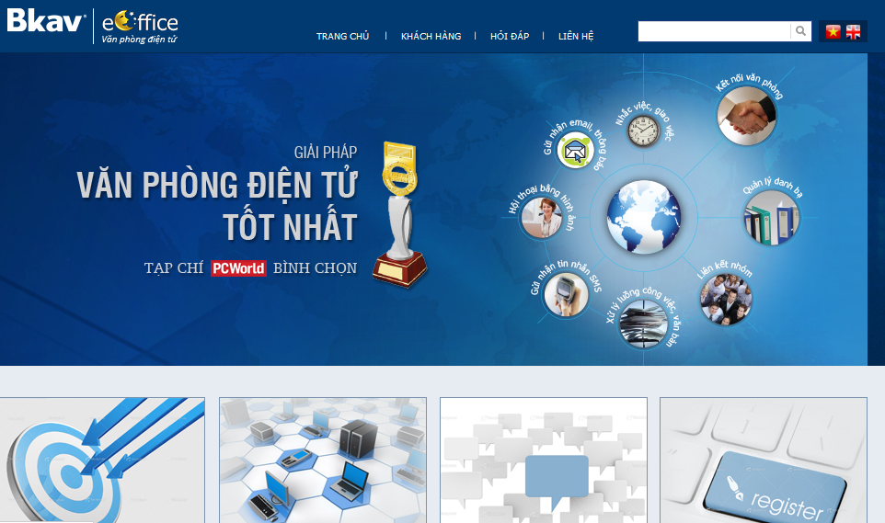

Hình .: Sản phẩm eOffice

* Chức năng chính:

Nhóm chức năng liên quan đến nghiệp vụ văn phòng cơ quan:

1. Quản lý, trình duyệt văn bản đến và đi
2. Hệ thống chuyển văn bản liên thông
3. Quản lý hồ sơ công việc

Nhóm chức năng liên quan đến truyền thông, thông tin

1. Quản lý các thông báo chung
2. Hệ thống notify
3. Quản lý tin nhắn di động

Nhóm chức năng liên quan đến hệ thống, tài nguyên

1. Khai thác thông tin
2. Hệ thống phân quyền
3. Quản trị hệ thống

Nhóm chức năng hỗ trợ cá nhân, cộng tác nhóm

1. Hội thoại hình ảnh, chatting
2. Quản lý lịch làm việc
3. Công cụ định nghĩa luồng công việc
4. Quản lý gửi nhận email, chia sẻ file

Nhóm chức năng khác

1. Trưng cầu ý kiến
2. Hệ thống đọc tin RSS
3. Duyệt bài viết cho các toà báo, đài truyền hình, đài tiếng nói

Nhận xét:

* Đây là một sản phẩm có phí, tập trung vào xử lý văn bản, hồ sơ công việc, hướng đến đối tượng văn phòng chính phủ
* Có các công cụ quản lý thông tin, công cụ hỗ trợ, cộng tác hiệu quả

#### WebOffice

WebOffice cũng là một công cụ lý tưởng để quản lý thông tin nội bộ và điều hành công việc hiệu quả trong tổ chức, doanh nghiệp. Đơn vị sở hữu là công ty VietTotal của Việt Nam. Chi tiết xem tại website http://www.weboffice.vn/.

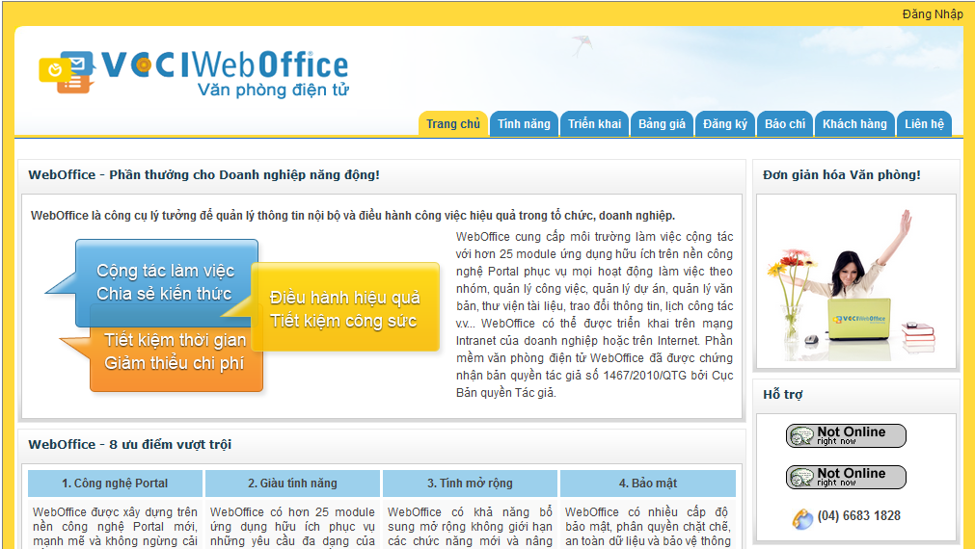

Hình .: Sản phẩm WebOffice

Mục tiêu của sản phẩm là cung cấp môi trường làm việc cộng tác trên nền công nghệ Portal phục vụ mọi hoạt động làm việc theo nhóm, quản lý công việc, quản lý dự án, quản lý văn bản, thư viện tài liệu, trao đổi thông tin, lịch công tác v.v... có thể triển khai trên mạng Intranet của doanh nghiệp hoặc trên Internet. Đối tượng sử dụng là tất cả công ty, doanh nghiệp với nhiều quy mô khác nhau.

* Chức năng chính:
  + WebOffice cung cấp môi trường làm việc cộng tác với hơn 25 module ứng dụng hữu ích trên nền công nghệ Portal mới, mạnh mẽ và không ngừng cải tiến từ Microsoft.
  + WebOffice có hơn 25 module ứng dụng hữu ích phục vụ những yêu cầu đa dạng của công việc quản lý điều hành văn phòng.
  + WebOffice có khả năng bổ sung mở rộng không giới hạn các chức năng mới và nâng cấp các chức năng hiện tại.
  + WebOffice có nhiều cấp độ bảo mật, phân quyền chặt chẽ, an toàn dữ liệu và bảo vệ thông tin.
  + WebOffice cho phép truy cập số lượng lớn tại cùng một thời điểm, chứa lượng dữ liệu nhiều mà không suy giảm tốc độ hay phát sinh lỗi.
  + WebOffice có đặc tính đa ngôn ngữ cho phép người quản trị dễ dàng dịch chuyển giao diện từ ngôn ngữ này sang ngôn ngữ khác.
  + WebOffice dễ quản trị và có thể cài đặt và chạy chỉ trong vòng mười phút.
  + Các phân hệ chính:
    - Quản lý văn bản
    - Quản lý công việc
    - Lịch cơ quan
    - Lịch cá nhân
    - Thư viện tài liệu
    - Kiến thức chung
    - Quản lý nhân sự
    - Quản lý khách hàng
    - Người liên hệ
    - Sử dụng tài nguyên
    - Quản lý tài sản
    - Tin nhắn nội bộ
    - Họp trực tuyến
    - Diễn đàn
    - Nhắc việc
    - Tin tức sự kiện
    - Thư viện ảnh
    - Thăm dò ý kiến

Nhận xét:

* Đây cũng là một sản phẩm tốt để xây dựng mạng nội bộ. Hệ thống gồm nhiều module xây dựng trên nền tảng portal dễ dàng tích hợp khi có nhu cầu.
* Đối tượng hướng đến là tất cả các công ty, doanh nghiệp có nhu cầu xây dựng một mạng intranet.
* Là sản phẩm có phí

#### Microsoft SharePoint

Đây là một ứng dụng web được phát triển bởi Microsoft. SharePoint là một hệ thống lớn, cung cấp rất nhiều khả năng như:

* + Xây dựng Mạng nội bộ dạng portal
  + Quản lý file và tài liệu
  + Cung cấp các công cụ tích hợp
  + Tích hợp hệ thống Mạng xã hội (social networks)
  + Xây dựng các hệ thống extratnets, websites, enterprise search
  + Có các tích hợp hệ thống, tích hợp quy trình, workflow
  + …

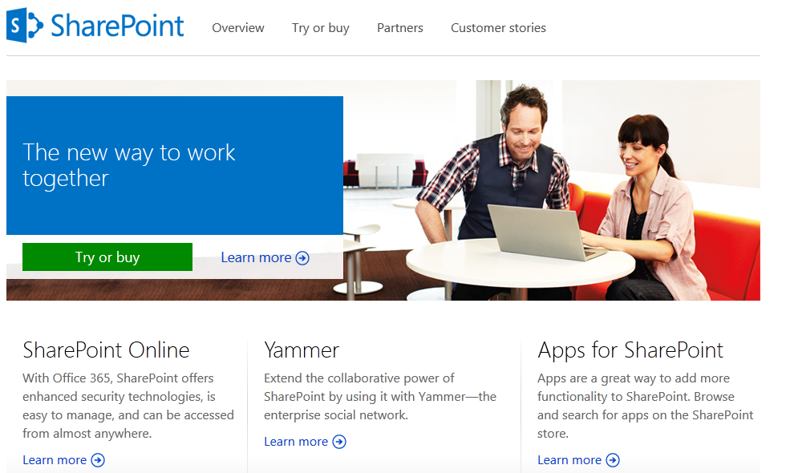

Hình .: Sản phẩm SharePoint

SharePoint có thể được xem như là một sản phẩm nền tảng cho việc trao đổi thông tin và làm việc cộng tác trong nội bộ doanh nghiệp và trên web. SharePoint là giải pháp kết nối và hỗ trợ người dùng chia sẻ thông tin tốt nhất, cho dù những thông tin đó nằm trong mạng lưới intranet, extranet của doanh nghiệp hay có thể chia sẻ ra bên ngoài internet cho cả khách hàng và đối tác. Với SharePoint, chúng ta có thể phát triển các ứng dụng rất nhanh chóng đáp ứng mọi nhu cầu trong hoạt động kinh doanh, có thể là một ứng dụng nhỏ cho một nhóm hay một phòng ban, hoặc có thể là những giải pháp doanh nghiệp tầm cỡ và phức tạp với nhiều quy trình xử lý thông tin phức tạp, tích hợp với các phần mềm ứng dụng khác.

* Các thành phần chính cấu thành nên SharePoint:
* SharePointCommunities: Tạo ra môi trường cộng tác
* SharePointContent: quản lý và tổng hợp nội dung
* SharePointSearch: tạo ra những chỉ mục cho nội dung và tìm kiếm
* SharePointInsights: tích hợp công cụ phân tích dữ liệu thông minh
* SharePointComposites: các công cụ tạo ra những ứng dụng ghép

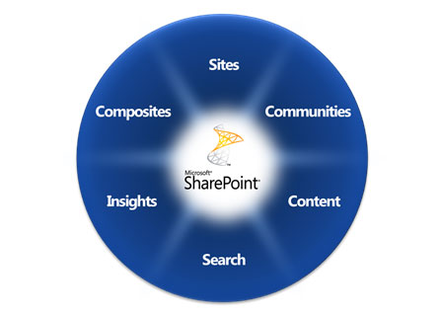

Hình .: Thành cần cấu thành SharePoint

* Lợi ích SharePoint mang lại:
* Khả năng kết nối và tăng thêm sức mạnh người dùng
* Cắt giảm chi phí nhờ dựa trên 1 nền tảng thống nhất
* Đáp ứng nhanh chóng mọi nhu cầu công việc

Hầu hết các công ty lớn đều sử dụng SharePoint.

Nhận xét:

* SharePoint là một hệ thống lớn và có phí, rất phù hợp với các công ty lớn nhưng lại không phù hợp với các công ty nhỏ khi số lượng nhân viên khá ít, kinh phí hạn hẹp và không có các chuyên gia bảo trì hệ thống.

#### Liferay

Đây là sản phẩm miễn phí, viết bằng Java theo chuẩn của một portal, rất phù hợp với intranet. Liferay được xem như là một “content management framework” hoặc là một “ web application framework”. Đơn vị sở hữu là Liferay. Địa chỉ website: http://www.liferay.com/.

**Tại Los Angeles, California ngày 1/2/2007**, Liferay thông báo Liferay Portal phiên bản 4.0 đã dành được giải “Công nghệ của năm 2007″ do tạp chí InfoWorld, một trong những ấn phẩm thương mại uy tín nhất ngành công nghệ thống tin, bình chọn.

Liferay phân phối 3 sản phẩm là: Liferay Portal Community Edition, Liferay Portal Enterprise Edition và Liferay Social Office. Phiên bản Enterprise là phiên bản có phí.

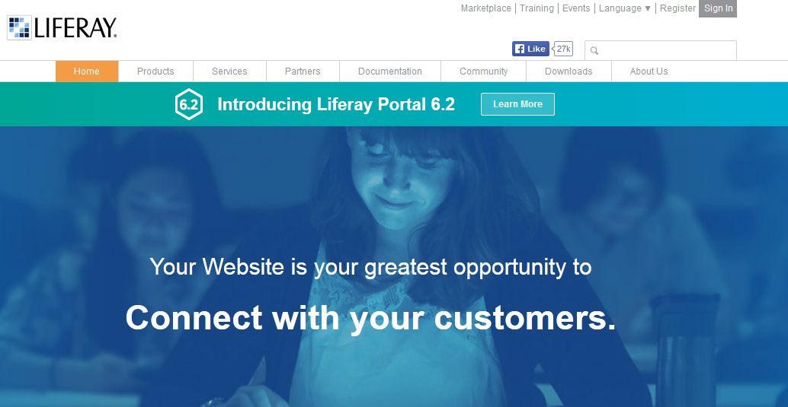

Hình .: Sản phẩm Liferay

* Các tính năng chính:
* Alerts and Announcements
* Alfresco, Documentum, and other document library integration
* Asset Publishing
* Blogs and blog aggregation
* Breadcrumbs
* Calendar
* Chat
* Document and Image management
* Document Library Manager, Recent Documents
* Image Gallery
* Knowledge Base
* LDAP Integration
* Mail
* Message Boards
* Nested Modules
* Page Ratings & Flags
* Polls
* Site Map
* Site Navigation
* Social Equity
* Software Catalog
* Tags and Categories
* Themes, supporting Velocity and FreeMarker markup
* User Directory
* Web Content
* Web Form Builder
* WebDAV Integration
* Website Tools
* Wiki (supports Creole as well as MediaWiki syntax)

Nhận xét:

* Liferay phiên bản CE miễn phí
* Liferay cung cấp khá nhiều các module có sẵn bao gồm cả quản lý thông tin, tài liệu, cộng tác
* Liferay là một framework nên dễ dàng xây dựng các module riêng để phục vụ một nhu cầu cụ thể nào đó.

### Tại sao chọn Liferay

Theo trên, Liferay vừa là một sản phẩm vừa là công cụ, dùng để xây dựng hệ thống portal, cộng tác, intranet. Vì thế Liferay được chọn làm công cụ phát triển của dự án, một mặt kế thừa tất cả các chức năng hiện có mà nó cung cấp, mặt khác dễ dàng phát triển thêm nhờ vào SDK và các công cụ khác mà nó hỗ trợ.

Số lượng doanh nghiệp sử dụng Liferay để xây dựng các sản phẩm cho mình trên toàn thế giới là rất lớn. Có thể ghé thăm trang User Stories của Liferay tại địa chỉ: http://www.liferay.com/products/liferay-portal/stories để thấy được các khách hàng sử dụng Liferay để làm gì và như thế nào.

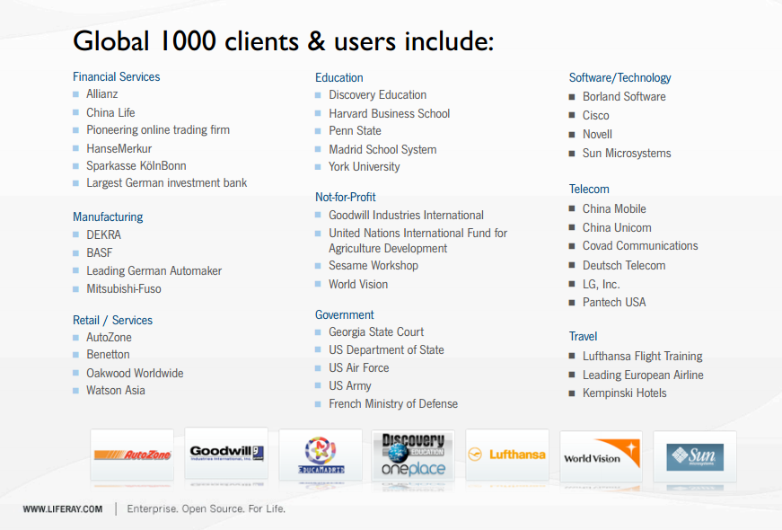

Hình .: Khách hàng của Liferay

(Theo báo cáo của Liferay)

Một số khách hàng sử dụng Liferay Portal để xây dựng intranet có thể kể đến như:

* Cisco:
  + Website: developer.cisco.com
  + Portal tạo ra môi trường cho phép các developer dễ dàng truy cập đến các tài nguyên của Cisco, phục vụ cho các giải pháp của họ và hỗ trợ developer phát triển giải pháp. Để thưc hiện các chức năng đó, portal đã sử dụng các module của Liferay như wiki, blogs và message board. Ngoài ra, họ còn sử dụng thêm các công cụ của social networking như activities tracking và network building để tăng sự cộng tác giữa các thành viên với nhau. Tham khảo chi tiết ở: http://www.liferay.com/products/liferay-portal/stories/cisco-developer-network.
* Vodafone Betavine: là khách hàng bên lĩnh vực di dộng
  + Website: www.betavine.net/socialx-web
  + Liferay Portal tạo ra một nơi cho các developer của Vodafone có thể test các apps của họ, học về các công nghệ mới, chia sẻ ý kiến với nhau trong một cộng đồng. Theo đó, user có thể bầu chọn (rate) cho các app, gửi cho các developer các feedback có giá trị để cải tiến các ứng dụng của họ, tạo ra các sự kiện, cuộc gặp off-line, chát với nhau… Chi tiết xem thêm tại địa chỉ: http://www.liferay.com/products/liferay-portal/stories/vodafone

Ngoài intranet, còn rất nhiều lĩnh vực khác ứng dụng Liferay (trên phân loại danh sách khách hàng của Liferay ở link bên trên) như Extranet, Entertainment, Customer Portal, Content management… Một ví dụ có thể kể thêm đó là khách hàng:

* Deltacom: là một công ty lớn về wireline/wireless telecom ở Southeastern US
  + Website: deltaview.deltacom.com
  + Deltacom sử dụng Liferay để xây dựng portal quản lý khách hàng cho phép họ: thanh toán các hóa đơn, thay đổi kế hoạch cuộc gọi, xem các cuộc gọi của mobile, đặt hàng các dịch vụ mới, xem băng thông…

Từ các ví dụ, ta đã thấy được Liferay được sử dụng rất nhiều bởi các công ty có tên tuổi và uy tín. Liferay tỏ ra rất phù hợp với các ứng dụng quản lý, thông tin, cộng tác.

Ở Việt nam, thêm một lý do nữa để chọn Liferay đó là Liferay là một trong số các sản phẩm Mã nguồn mở được Chính phủ lựa chọn để xây dựng cổng thông tin điện tử trong Đề án 112 Chính phủ về Tin học hóa.

Vấn đề cuối cùng ta cần bàn tới là vấn đề license, Liferay Portal Community Edition là một sản phẩm miễn phí, có thể tái phân phối, bổ sung nó dưới giấy phép GNU Lesser General Public License.

Như vậy, Liferay là một lựa chọn phù hợp để xây dựng Mạng nội bộ.

## Mục tiêu và đối tượng sử dụng Mạng nội bộ

Như đã tìm hiểu một số sản phẩm (và còn nhiều sản phẩm khác nữa), ta thấy rằng xây dựng một hệ thống hỗ trợ cho doanh nghiệp vận hành, cung cấp các công cụ trợ giúp, cộng tác là rất cần thiết và đã được nhiều công ty lớn xây dựng. Với những lợi ích rất lớn mà các công cụ truyền thông, cộng tác mang lại và đặc thù của môi trường các doanh nghiệp công nghệ thông tin: cần quản lý các tài liệu dự án, xây dựng kho chia sẻ thông tin, kết hợp các hệ thống lại với nhau, thông tin, giao tiếp,…, đề tài “Xây dựng Mạng nội bộ cho doanh nghiệp IT vừa và nhỏ” một mặt muốn xây dựng mạng nội bộ có đủ các chức năng của mạng nội bộ thông thường, mặt khác thêm vào đó các chức năng cụ thể cho môi trường công nghệ thông tin, đem lại những giá trị cao nhất cho doanh nghiệp IT.

### Mục tiêu

* Tạo kênh truyền thông thống nhất, nhanh giữa các bộ phận, ban lãnh đạo và nhân viên
* Cung cấp công cụ tích hợp với hệ thống công cụ quản lý bug
* Cung cấp các công cụ hỗ trợ làm việc cho cá nhân, nhóm
* Xây dựng hệ thống quản lý tài nguyên tập trung

Tất cả được tích hợp trong một mạng nội bộ, nhân viên có thể tìm thấy tất cả trong một.

### Đối tượng sử dụng

Doanh nghiệp IT vừa và nhỏ (số lượng nhân viên < 50 người).

## Phạm vi dự án

Danh sách các chức năng chính:

* Chức năng thông tin: hiển thị các thông báo, tin tức, sự kiện, nhân viên mới, nhân viên tiêu biểu
* Quản lý tài liệu: quản lý các tài liệu của công ty, tài liệu dự án, tài liệu chia sẻ (doc, media, images…)
* Tích hợp với các công cụ Quản lí bug: Redmine và JIRA
* Email, Chat, Contact và một số công cụ cộng tác khác
* Forum: nơi học tập, trao đổi
* Wiki: kho tri thức của công ty
* Cài đặt Single Sign On (SSO) để chứng thực tập trung trong toàn mạng nội bộ

# Phân tích

## Mô hình công ty mẫu

### Sơ đồ

Giám đốc

Đơn vị sản xuất (40 người)

IT (2 người)

Kế toán (2 người)

Quản lý khách hàng (5 người)

Nhân sự (1 người)

Java (10 người)

.NET (10 người)

PHP (10 người)

Design (3 người)

Testing (7 người)

Hỗ trợ khách hàng (2 người)

Tìm kiếm khách hàng (3 )

Hình .:Sơ đồ mô hình công ty mẫu

### Nhu cầu chung

|  |  |
| --- | --- |
| **STT** | **Nhu cầu** |
| 1 | - Xem các thông báo: thông báo từ giám đốc, quyết định khen thưởng, xử phạt, thành viên mới, sinh nhật, sự kiện của công ty, hoạt động… |
| 2 | - Xem các tin tức bên ngoài: thông tin thời sự, thông tin công nghệ, giải trí, video, hình ảnh |
| 3 | - Tìm kiếm thông tin các thành viên trong cửa sổ chat, chat |
| 4 | - Xem, tải các tài liệu chia sẻ chung: sách kỹ năng mềm, tài liệu học anh văn, sách kỹ thuật, truyện cười... |

**Bảng 2.1: Nhu cầu chung**

### Nhu cầu của từng bộ phận

|  |  |  |
| --- | --- | --- |
| **STT** | **Bộ phận** | **Nhu cầu** |
| 1 | Đơn vị sản xuất | + Tiếp nhận dự án  + Quản lý các tài liệu của dự án: mô tả dự án, yêu cầu khách hàng, tài liệu phân tích thiết kế, tài liệu hướng dẫn cài đặt, sử dụng tài nguyên, công cụ…  + Quản lý mã nguồn dự án (SVN)  + Làm việc với các công cụ quản lý bugs, giao việc: assign task, issue, email đến các thành viên, các thành viên thay đổi trạng thái task: open, reopen, pending, resolved. Task là công việc phải làm, issue là lỗi cần phải sửa.  + Trao đổi giữa các thành viên: chat, gửi tài liệu  + Quản lý tài liệu tham khảo (sách vở training)  + Quản lý công cụ lập trình (Eclipse, SVN, putty, StarUML, soapUI…) |
| 2 | IT | - Quản lý user: Tạo account, setup user (username, password, email, profile), tạo thư mục cá nhân cho new user, phân quyền vào các thư mục; tạo và quản lý các group  - Tiếp nhận và xử lý các yêu cầu về hệ thống, cơ sở vật chất trong công ty  - Phụ trách website: tạo các thông báo, tin tức, sự kiện, video, hình ảnh, tài liệu… |
| 3 | Kế toán | + Quản lý ngày làm việc (overtime, ngày nghỉ phép, nghỉ ốm, nghỉ thai sản…)  + Tính lương  + Tính thu chi  + Quản lý các giấy tờ: hóa đơn, thuế, báo cáo tài chính, bảo hiểm  + Quản lý hợp đồng lao động và hợp đồng khách hàng |
| 4 | Quan hệ khách hàng | - Chăm sóc KH: + tiếp nhận vấn đề của khách hàng (sau khi giao sản phẩm), hẹn lịch giải quyết, trả lời  + Lưu thông tin khách hàng cần hỗ trợ  + Quản lý các tài liệu phục vụ hỗ trợ khách hàng  - Tìm kiếm KH: + Gặp gỡ KH  + Lưu thông tin KH  + Lưu các tài liệu, giấy tờ phục vụ tìm kiếm khách hàng: prochure, bảng báo giá, quảng cáo, hợp đồng lao động… |
| 5 | Nhân sự | + Quản lý thông tin nhân viên  + Tuyển dụng  + Kế hoạch training |

**Bảng 2.2: Chức năng từng bộ phận**

### Nhu cầucủa mỗi cá nhân

|  |  |
| --- | --- |
| **STT** | **Nhu cầucủa mỗi cá nhân** |
| 1 | - Chat với đồng nghiệp |
| 2 | - Lịch cá nhân có nhắc việc |
| 3 | - Profile: CV điện tử, lưu trữ thông tin các dự án, thành tích học tập của các thành viên |
| 4 | - Email |
| 5 | - Có thư mục lưu trữ cá nhân: lưu các thông tin riêng phục vụ làm việc, học tập |
| 6 | - Viết blog chia sẻ kinh nghiệm học tập, làm việc |

**Bảng 2.3: Nhu cầu của mỗi cá nhân**

## Chi tiết các chức năng cần phải thực hiện

Từ bảng phân tích các nhu cầu của nhân viên, ta có phân tích chi tiết các chức năng Mạng nội bộ hỗ trợ như sau:

### Chức năng thông tin

* Các thông tin chung cho toàn công ty
  + Thông báo từ ban lãnh đạo
  + Tin tức, sự kiện
  + Thông tin khen thưởng xử phạt
  + Thông tin nhân viên mới
  + Thông tin nhân viên tiêu biểu
* Các thông báo mới phải có cờ hoặc dấu hiệu cho biết đó là thông báo mới
* Các thông báo, tin tức, sự kiện đều được sắp xếp theo thời gian mới nhất
* Thông báo có độ ưu tiên: quan trọng, và bình thường. Thông báo quan trọng luôn hiện ở trên.

### Quản lý tài liệu

Gồm tất cả các loại tài liệu bao gồm docs, media file, images, softwares…

* Quản lý tài nguyên chung
  + Đây là vùng tài nguyên dùng chung cho tất cả mọi người
  + Chứa các thông tin như:
    - Tài liệu chính sách công ty
    - Tài liệu hướng dẫn sử dụng
    - Các mẫu đơn: hợp đồng, bảo hiểm, đơn đề nghị, xin phép…
    - Softwares: các tool thường dùng
    - Sách vở, tài liệu tham khảo
* Quản lý tài nguyên theo bộ phận (lớn hơn nhóm)
  + - Tài liệu hướng dẫn
    - Softwares: các tool thường dùng
    - Sách vở, tài liệu tham khảo
* Quản lý tài nguyên theo nhóm
  + - Tài liệu hướng dẫn
    - Softwares: các tool thường dùng
    - Sách vở, tài liệu tham khảo
* Chỉ thành viên thuộc nhóm đó mới được truy cập vào thư mục của nhóm mình
* Mỗi tài liệu có 1 link tương ứng dùng để share qua mail, đặt trong tài liệu hướng dẫn
* Hỗ trợ tìm kiếm theo tên
* Tài liệu word, excel, pdf có thể xem trên trình duyệt
* Truy cập tài nguyên từ máy desktop

### Tích hợp với các công cụ Quản lý bug

* Xem số lượng tác vụ (task)
* Xem trạng thái các tác vụ được giao (new, open, closed…)
* Di chuyển trực tiếp đến hệ thống quản lý bug mà không cần đăng nhập lại (SSO)

### Chat, email

* Chat
  + Chat giữa 1 user với 1 user
* Email:
  + Nhận và gửi email
  + Một user có thể sử dụng nhiều tài khoản email cùng lúc

### Forum

* Tổ chức thành các chuyên mục để mọi người có thể trao đổi, học tập
* Có mục hỏi đáp giữa nhân viên và lãnh đạo. Forum sẽ giúp khoảng cách giữa nhân viên và lãnh đạo gần nhau hơn.

### Wiki

* Chia thành các category, mỗi category là một mục lớn chứa nhiều bài viết trong nó
* Đối với Wiki, nhân viên nào đăng nhập vào hệ thống đều có thể tạo bài viết, chỉnh sửa, bổ sung, tạo nên một trung tâm tri thức cho công ty

### Tiếp nhận yêu cầu (request) và xử lý yêu cầu

* Tiếp nhận các yêu cầu do user gửi lên: các vấn đề liên quan đến mạng, máy tính, cơ sở vật chất…
* Bộ phận IT sẽ theo dõi các yêu cầu, thực hiện và phản hồi lại cho user bằng mail và đóng các yêu cầu sau khi đã thực hiện xong

# Triển khai và kết quả đạt được

## Giới thiệu về Liferay Portal

### Giới thiệu về Liferay Portal

Liferay Portal (gọi tắt là Liferay, phân biệt với Liferay, Inc.) là dự án cổng thông tin điện tử doanh nghiệp mã nguồn mở và miễn phí, dưới giấy phép GNU Lesser General Public License, được viết bằng Java. Liferay là một sản phẩm của công ty Liferay, Inc., là công ty chuyên cung cấp các phần mềm mã nguồn mở chuyên nghiệp, có trụ sở chính tại Diamond Bar, California, United States.

Liferay Portal ra đời vào năm 2000 nhằm cung cấp cổng thông tin điện tử doanh nghiệp cho các tổ chức phi lợi nhuận. Mục tiêu ban đầu đề ra là tạo ra các intranet và extranet. Tính đến thời điểm hiện tại, phiên bản mới nhất của Liferay là 6.2 (công bố vào ngày 1/11/2013).

Với hơn 10 năm phát triển của nó, Liferay trở thành portal mã nguồn mở nổi tiếng nhất và được tải về nhiều nhất.

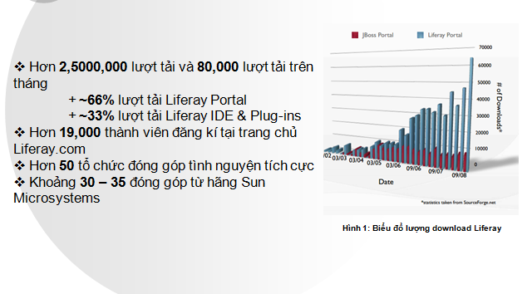

Hình .: Sự phát triển của Liferay

(*Theo báo cáo của Liferay*)

Liferay Portal cung cấp nhiều chức năng thông thường cho phát triển một website và một portal như hệ thống quản lý nội dung (web content management system), theme, các page, portlet và navigation. Đôi lúc Liferay được xem như là một hệ quản lý nội dung (content management system) hoặc một nền tảng ứng dụng web (web application framework). Điểm hay của Liferay là ngoài hỗ trợ lập trình bằng Java, lập trình viên có thể tạo ra các module bằng các ngôn ngữ khác như PHP, Ruby.

(*Theo wikipedia.com tại địa chỉ http://en.wikipedia.org/wiki/Liferay*)

### Cấu trúc của Liferay

Hình bên dưới cho ta một cái nhìn tổng quát về cấu trúc của Liferay. Liferay có cấu tạo rất phức tạp. Nhà sản xuất đã bao bọc trong nó rất nhiều công nghệ như Enterprise Service Bus, Spring, Hibernate và nhiều công nghệ tích hợp khác trên nền Servlet Container. Cấu trúc phức tạp như vậy nhưng về phía người dùng thì Liferay rất thân thiện. Người sử dụng có thể thực hiện hầu hết các công việc của mình thông qua giao diện mà thậm chí không cần có kiến thức lập trình từ trước.

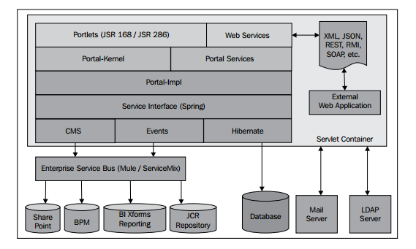

Hình .: Cấu trúc của Liferay

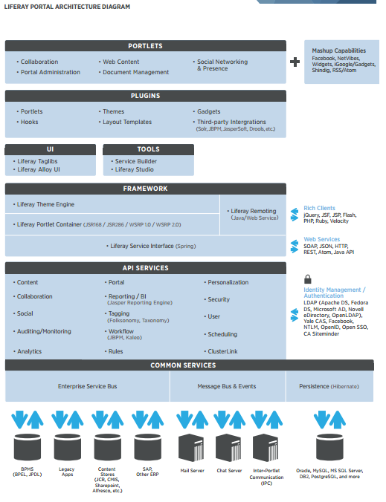

Hình .: Sơ đồ kiến trúc của Liferay

Sơ đồ Liferay Diagram cho thấy, tầng dưới, Liferay đóng vai trò của framework, cung cấp đầy đủ khả năng cho lập trình viên mở rộng hoặc viết thêm vào hệ thống. Khi viết thêm các portlet, developer có thể sử dụng tất cả các API có sẵn, giao tiếp với tất cả các service và hệ thống ngoài như liệt kê bên trên.

Tuy vây, tầng trên, Liferay có sẵn nhiều portlet, plugin. Đây chính là các mảnh nhỏ chức năng hợp thành portal (gọi là portlet) và cũng chính là các chức năng mà Liferay đã viết sẵn để hỗ trợ người dùng. Với tầng trên như vậy, người ta có thể xem Liferay như một hệ quản lý nội dung (content management system). Đó là lý do tại sao, Liferay có thể được sử dụng ngay mà không đòi hỏi người xây dựng hệ thống có kiến thức lập trình từ trước, cần phải can thiệp sâu vào trong hệ thống.

## Các chức năng Liferay cung cấp

Sau đây là một số chức năng có sẵn mà Liferay cung cấp:

* Chức năng liên quan đến Quản lý nội dung
* *Web Content list*: hiển thị các bài viết của một site, tự động cập nhật danh sách khi có bài viết mới
* *Web Content display*: hiển thị nội dung của một bài viết
* *Documents and Media*: Trung tâm lưu trữ của tài liệu, file audio, video, hình ảnh và một số loại file khác.
* *Documents and Media display*: hiển thị tài liệu từ trung tâm lưu trữ
* *Related assets*: liệt kê các bài viết liên quan đến một bài viết của user
* *Recent downloads*: hiện danh sách các tài liệu vừa được tải
* *Asset Publisher*: hiển thị nhiều loại bài viết trong portal
* *Navigation*: hiện các link đến các trang trong portal
* *Search*: search các nội dung trong portal
* Chức năng liên quan đến Cộng tác:
* *Blogs*: cho phép user tạo ra các bài viết cá nhân. User khác có thể bình luận (comment) hoặc bầu chọn (rating cho bài viết đó)
* *Recent Bloggers*: hiển thị danh sách động các user có blog
* *Message Boards*: là một forum với đầy đủ các chức năng view, phân loại categories, RSS, đính file, preview, danh sách các bài post, thống kê (statistics)…
* *Wiki* (and associated portlets): dùng để xây dựng wiki trong portal
* *Calendar*: lịch với danh sách tác vụ, cho phép user tạo, quản lý và tìm kiếm trong danh sách tác vụ của mình
* *Mail*: hiển thị mail trong portal
* *Announcements*: thực hiện chức năng thông báo
* Các chức năng mạng cộng đồng (social networking)
* *Wall*: theo phong cách Facebook, là nơi để user viết các thông điệp, mọi người có thể thấy
* *Activities*: hiển thị các hoạt động của user
* *Members*: hiện danh sách thành viên trong một nhóm
* *Map*: tích hợp vị trí trên bản đồ google map
* *Chat*: cho phép mọi người có thể chat với nhau
* *Social Bookmarks*: đánh dấu (bookmark) các trang đã đọc

## Các chức năng sử dụng của Liferay

Có rất nhiều chức năng của Liferay đã được sử dụng để xây dựng Mạng nội bộ. Tuy vậy, không phải tất cả các chức năng được sử dụng một cách trọn vẹn. Có những portlet Liferay cung cấp chỉ có khung sườn (API và các dịch vụ bên dưới), giao diện, chức năng hoàn toàn không phù hợp với mạng nội bộ. Có những portlet của Liferay vẫn còn trong giai đoạn phát triển (plugin của Liferay, không phải portlet Liferay phân phối chính thức), không hoạt động chính xác như mong muốn, nhóm đã học hỏi cách cài đặt và viết lại theo nhu cầu của mình. Có những chức năng quá phức tạp như Document and Media Library, Chat nhóm đã sử dụng hoàn toàn, không chỉnh sửa, mặc dù rất muốn chỉnh sửa lại (ít nhất là giao diện) cho nó phù hợp hơn với bối cảnh của mạng nội bộ. Đó có thể là mặc lợi cũng có thể là mặc hại của Liferay dưới góc nhìn của nhìn của một Hệ quản trị nội dung.

Đi từ các trang chung đến các trang riêng, Mạng nội bộ đã sử dụng các chức năng có sẵn của Liferay sau:

1. Annoucement (có chỉnh sửa lại): hiển thị các thông báo của tổ chức
2. Web content list (có chỉnh sửa lại): hiện danh sách các tin tức hoạt động, sự kiện
3. Asset publisher (không chỉnh sửa): hiện danh sách các bài viết theo nhiều chủng loại
4. Document and Media Library: xây dựng Trung tâm lưu trữ
5. Wiki: xây dựng hệ thống wiki trong tổ chức
6. Message Board: dùng để xây dựng forum
7. Chat: cài đặt chức năng chat
8. Blogs: hỗ trợ cho user tạo các bài viết cá nhân
9. Mail: sử dụng trong các trang cá nhân của user
10. Calendar: tận dụng hệ thống lịch và tác vụ của Liferay, tạo ra một công cụ lịch biểu cho nhân viên

## Các công việc cần thực hiện

### Xây dựng giao diện mới cho Mang nội bộ

* Mặc định Liferay sử dụng Classic theme. Classic theme tương đối không phù hợp với mạng nôi bộ, cần xây dựng theme mới phù hợp hơn. Theme cần phải sáng sủa, giải phóng nhiều không gian để hiển thị nội dung, tránh rờm rà, chiếm không gian không cần thiết.
* Liferay cho phép tùy chỉnh vị trí các portlet bằng kéo thả, nên cần tạo thêm các layout mới cho trang Home, trang Tin tức hoạt động, trang Tài liệu… để tăng thêm sự lựa chọn cách bố trí cho user.

### Xây dựng chức năng thông tin

* Trang Home
* Tùy chỉnh lại giao diện của portlet Announcement để hiện các thông báo của tổ chức. Công việc bao gồm: viết lại giao diện của portlet để hiển thị nội dung phù hợp với theme, chỉnh kích thước font chữ, đổi màu chữ.
* Viết lại giao diện của portlet Web Content Display để hiện danh sách các tin tức, hoạt động, sự kiện theo những cách khác nhau, đẹp, gần gũi với người dùng.
* Viết portlet mới: Portlet Thành viên mới. Portlet này hiển thị danh sách các nhân viên mới vào công ty. Kết quả hiện theo list, bao gồm các thông tin tên, ngày tháng năm sinh, mail. Khi click vào tên sẽ dẫn đến trang public cá nhân của nhân viên đó.
* Viết portlet mới: Portlet Cá nhân tiêu biểu. Mục đích của portlet này là tuyên dương các cá nhân tiêu biểu, có thành tích xuất sắc, hoàn thành các chỉ tiêu, đậu một chứng chỉ nào đó.
* Viết portlet mới: Portlet Chúc mừng sinh nhật. Mục đích của portlet này là để mọi người chúc mừng sinh nhật cho người có sinh nhật trong ngày. Bài viết có thể được soạn trước. Đến ngày sinh nhật của người nào đó, bài viết tương ứng sẽ được hiện lên. Mọi người có thể vào xem và thêm cách lời chúc khác vào trong đó. Portlet này cần phải có giao diện Admin để Admin/Editor có thể vào xem các ngày sinh nhật sắp tới và tạo các bài viết chúc mừng sinh nhật tương ứng và chọn ngày hiển thị.
* Viết portlet mới: Portlet Tài liệu chia sẻ. Portlet này hiển thị danh sách các tài liệu được chia sẻ mới nhất. Nó sẽ được cấu hình đọc một thư mục nào đó chỉ định trước trong Trung tâm lưu trữ. (Thường là thư mục Book trong thư mục Share)
* Trang Tin tức – Sự kiện
* Chỉnh lại giao diện của bốn phần thông tin: Tin tức hoạt động, Sự kiện, Tin thời sự và Thông tin công nghệ
* Viết thêm portlet: Video để chạy các video của công ty hoặc một video vui nhộn hay video công nghệ nào đó.
* Viết thêm portlet: Hình ảnh để hiển thị các hình ảnh dạng slideshow. Portlet này có thể dùng để hiển thị các hình ảnh của công ty hoặc hình ảnh vui nhộn nào đó.
* Định dạng cấu trúc nội dung mới là Thư giãn: chứa các bài viết truyện cười, vui nhộn.
* Trang Tài liệu
* Viết portlet mới để thể hiện danh sách các tài liệu (docs, pdf, audio, video file…) dưới dạng bảng đơn giản. Có thể click vào và download trực tiếp. Đối với video và audio có thể chơi âm thanh và video trực tiếp nếu trình duyệt hỗ trợ.
* Trang Hỗ trợ
* Viết form tiếp nhận yêu cầu (request) từ user gửi đến IT để yêu cầu xử lý một việc gì đó, ví dụ: đổi password, yêu cầu cấp thêm thiết bị, khắc phục trục trặc… Phía admin có giao diện quản lý tương ứng. Các nhân viên phòng IT sẽ theo dõi các yêu cầu, xử lý và phản hồi về cho user.

### Xây dựng chức năng cộng tác, hỗ trợ

* Cài đặt thêm các module hỗ trợ, cộng tác cho user như module Contact, Activities, Task, Microblog…
* Dựng server chat và cài đặt chức năng chat
* Dựng server mail và cài đặt chức năng mail

### Tích hợp với hệ thống khác

* Dựng được Redmine
* Viết portlet Redmine, tích hợp với hệ thống quản lý bug Redmine. Redmine là một hệ thống quản lý bug mã nguồn mở miễn phí, được nhiều công ty sử dụng. Ngoài quản lý bug, Redmine cho phép quản lý cả project thông qua task, grant chart, quản lý file, tích hợp với SVN. Tích hợp với Redmine, cho phép user thấy được các task mới, đang mở, đã closed và di chuyển nhanh chóng đến chúng.

### Chứng thực tập trung và Single Sign On

* Tìm hiểu lý thuyết Single Sign On và cách thức hoạt động với LDAP
* Cài đặt server LDAP để lưu user tập trung
* Dựng server CAS để chứng thực
* Kết nối Liferay, Redmine với CAS và LDAP server

## Kết quả đạt được

### Các trang public, thực hiện chức năng thông tin

#### Trang Home

Trang home là nơi thể hiện các thông tin mới nhất. Sau khi user login thành công, user sẽ được điều hướng đến trang này.

Trang Home có các thông tin sau:

* Thông báo
* Tin tức – Hoạt động
* Cá nhân tiêu biểu
* Nhân viên mới
* Sinh nhật
* Chia sẻ tài liệu
* Thông báo

Hiện các thông báo mới nhất theo thời gian. Nội dung là các thông báo, quyết định của Ban lãnh đạo, các phòng ban. Thông báo có thể thiết lập độ quan trọng và ngày hết hạn của độ quan trọng. Tất cả user đều được thấy thông báo.

Đối với user bình thường, họ thấy được thông báo như hình bên dưới. Các thông báo thường ngắn gọn. User có thể đánh dấu là đọc rồi bằng cách click **Mark as Read**, click nút **Show** để xem lại nội dung hoặc **Hide** đi khi không cần nữa. Các thông báo được admin tạo và đánh dấu là quan trọng (**Important**) thì luôn được hiện trên đầu.

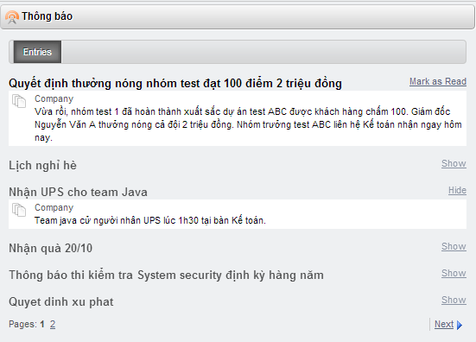

Hình .: Giao diện module Thông báo

Khi số lượng thông báo nhiều, chúng sẽ được phân trang theo thời gian.

Đối với admin hoặc editor có quyền trên module này, họ có thể tạo, edit, xóa thông báo như hình bên dưới.

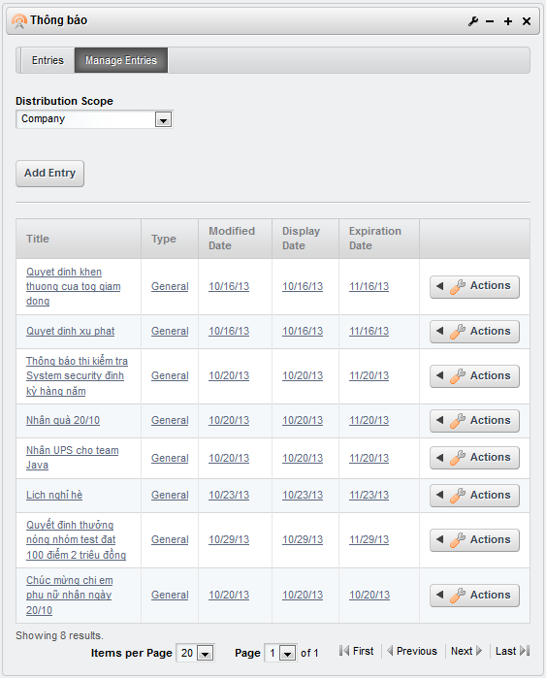

Hình .: Giao diện admin của module Thông báo

* Tin tức – Hoạt động

Thể hiện các thông tin về tin tức, hoạt động, sự kiện của công ty như “Thăm quan du lịch tại núi Bà Đen”, “Hội thi áo dài mừng ngày 20-10”, “Sumup cuối năm tại Vũng Tàu”…

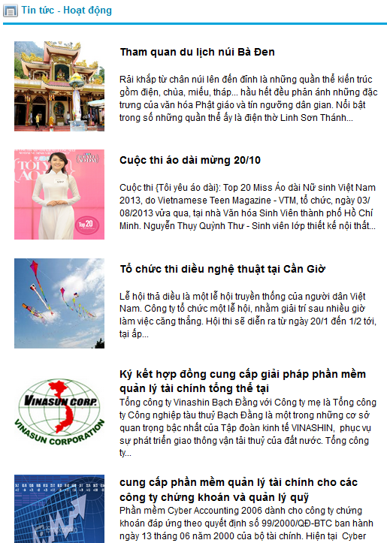

Hình .: Giao diện module Tin tức – Hoạt động

Có khoảng 5 đến 10 tin tức được hiện lên do admin cấu hình, được sắp xếp theo thời gian mới nhất. Khi click vào link trên tên của Tin tức, nội dung đầy đủ sẽ được hiện ra.

Khi có nhu cầu xem lại nhiều tin tức, user có thể vào trang Tin tức- Sự kiện để xem danh sách đầy đủ.

* Sự kiện

Tương tự module Tin tức, module Sự kiện thể hiện các sự kiện của công ty. Các sự kiện sắp xếp theo thời gian diễn ra.

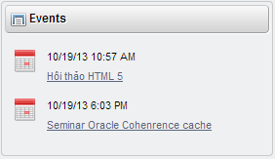

Hình .: Giao diện module Sự kiện

Icon lịch được đặt trước mỗi sự kiện giúp cho người dùng nhanh chóng nhận ra loại thông tin này là Sự kiện. Khi click vào tên mỗi sự kiện thì thông tin chi tiết của nó sẽ được hiện ra.

* Cá nhân tiêu biểu

Mục đích của module này là tuyên dương các cá nhân tiêu biểu, có thành tích xuất sắc, hoàn thành các chỉ tiêu, đậu một chứng chỉ nào đó… Màn hình chính hiện ngắn gọn hình ảnh nhân viên đó và chức vị của họ. Có một link đến trang chi tiết hiện thành tích xuất sắc của họ.

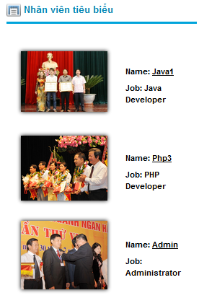

Hình .: Giao diện module Nhân viên tiêu biểu

* Nhân viên mới

Hiển thị thông tin của nhân viên mới. Trên màn hình có dẫn đến trang public của user. Trên trang đó, thông tin cá nhân, kỹ năng, kinh nghiệm của user được hiện lên để tham khảo.

Admin có thể cấu hình cho hiện danh sách 5 người mới nhất hoặc 10 người mới nhất hoặc một con số bất kỳ tùy theo khung nhìn của trang web.

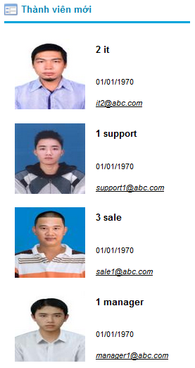

Hình .: Giao diện module Nhân viên mới

* Sinh nhật

Hiện các lời chúc tốt đẹp dành cho người được chúc.

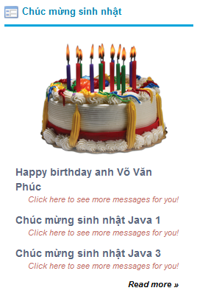

Hình .: Giao diện module Chúc mừng Sinh nhật

Việc nhớ ngày sinh nhật và chúc mừng sinh nhật nhân viên là điều nên làm của ban lãnh đạo công ty. Nó giúp cho mọi người cảm thấy ấm áp, vui vẻ, gần gũi với nhau hơn.

Về phía người dùng, cứ mỗi ngày đăng nhập vào hệ thống, nếu hôm đó có sinh nhật của ai, nó sẽ hiện trên module này. Nội dung sẽ được admin hoặc editor biên soạn trong Control panel. Khi người được chúc sinh nhật click vô link “Click here to see more message for you” nó sẽ hiện ra một bài viết “Chúc mừng sinh nhật” cho người đó, do admin biên soạn trước và có comment để mọi người khác có thể gửi các lời chúc cá nhân khác.

Giao diện Admin quản lý như sau:

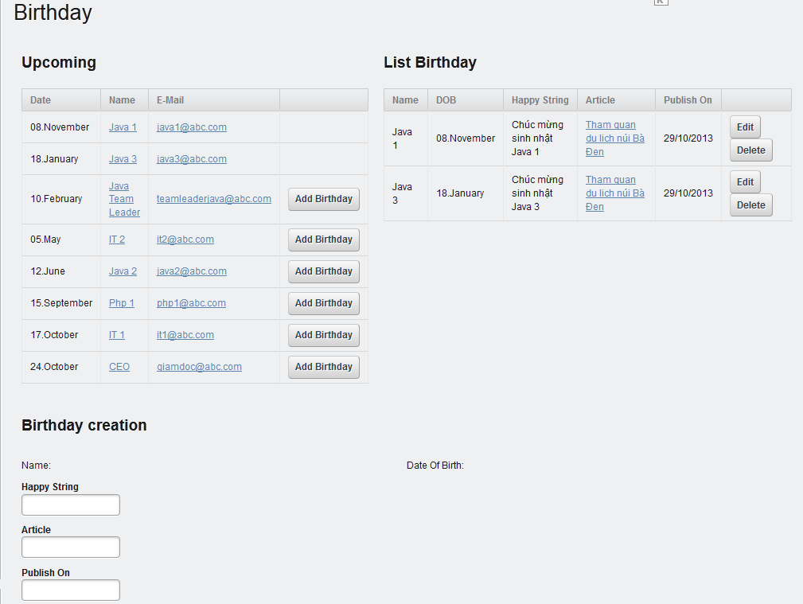

Hình .: Giao diện admin module Chúc mừng Sinh nhật

* Upcoming sẽ liệt kê các birthday sắp tới. Nhìn vào đó admin sẽ thấy ai sẽ có sinh nhật trong thời gian tới và họ sẽ tạo các bài viết chúc mừng sinh nhật.
* Khi click vào nút Add birthday, thông tin cơ bản sẽ được điền vào form Birthday Creation. Admin sẽ trỏ đến article chứa bài viết chúc mừng sinh nhật và chọn ngày publish. Ngày publish thường là ngày sinh nhật của user đó.
* List Birthday hiện các birthday được tạo. Khi các birthday đã qua, admin có thể xóa đi. Admin cũng có thể edit các birthday sắp tới.
* Chia sẻ tài liệu

Hiện tên, link tải của một số lượng (đã được cấu hình trước) tài liệu được share mới nhất. Tài liệu có thể nằm ở các thư mục con khác nhau (nhưng cùng thư mục cha là thư mục Share), có thể là sách tin học, sách văn học, sách anh văn, video hoặc file mp3.

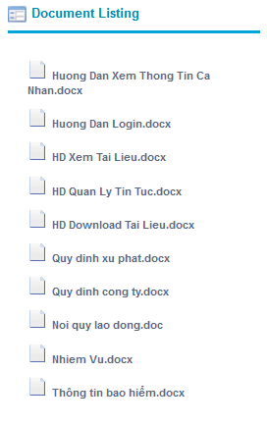

Hình .: Giao diện module Chia sẻ tài liệu

* Giao diện trang Home như hình bên dưới:

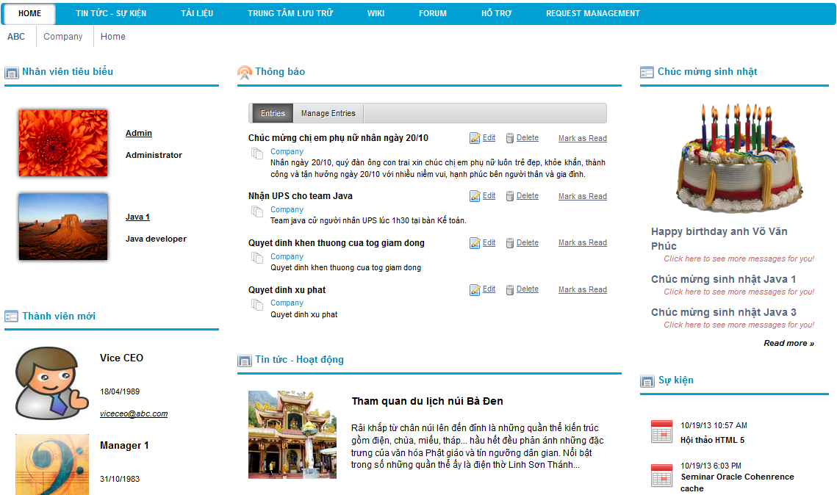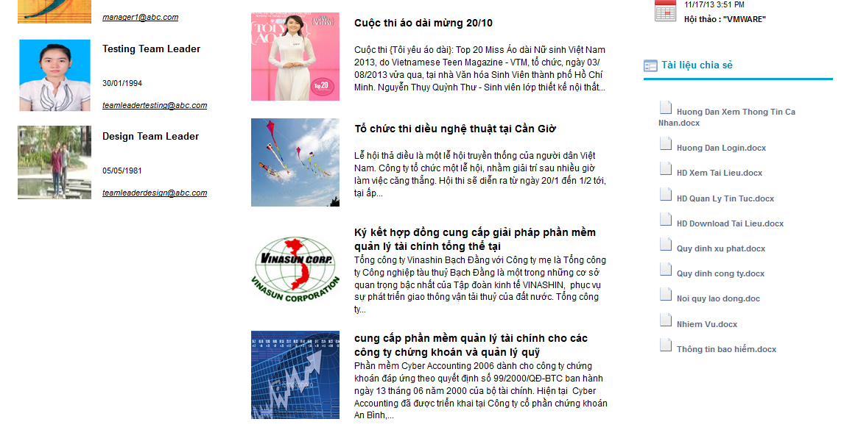

Hình .: Giao diện đầy đủ của trang Home

#### Trang Tin tức – Sự kiện

Trang Tin tức – Hoạt động chứa đầy đủ các thông tin tin tức, hoạt động, sự kiện…Trang Home là nơi các thông tin mới nhất được hiện lên. Số lượng đối tượng hiển thị giới hạn ở khoảng 5 đến 10. Khi người dùng có nhu cầu xem chi tiết, đầy đủ hơn thì có thể vào trang Tin tức – Hoạt động (ngay trên thanh menu). Trang này chứa các module thông tin sau:

* Module Tin tức – Hoạt động: thể hiện đầy đủ hơn các tin về hoạt động của công ty.
* Module Sự kiện: thể hiện đầy đủ hơn các thông tin sự kiện đã và sắp diễn ra.
* Module Thông tin công nghệ: sưu tập các thông tin công nghệ từ nhiều nguồn internet khác nhau, được thực hiện bởi editor, cho các nhân viên trong công ty xem hàng ngày.
* Module Thời sự tổng hợp: chứa các thông tin thời sự, kinh tế bên ngoài, tổng hợp từ nhiều trang.

Ngoài ra, còn có thêm một vài module như:

* Module thư viện ảnh: hiện các ảnh mà công ty muốn hiện lên
* Module video: play một video vui nhộn, một clip đi chơi của công ty hay một bài hát tiếng anh hay nào đó…
* Module Thư giãn: hiện một câu đó vui hay truyện cười…

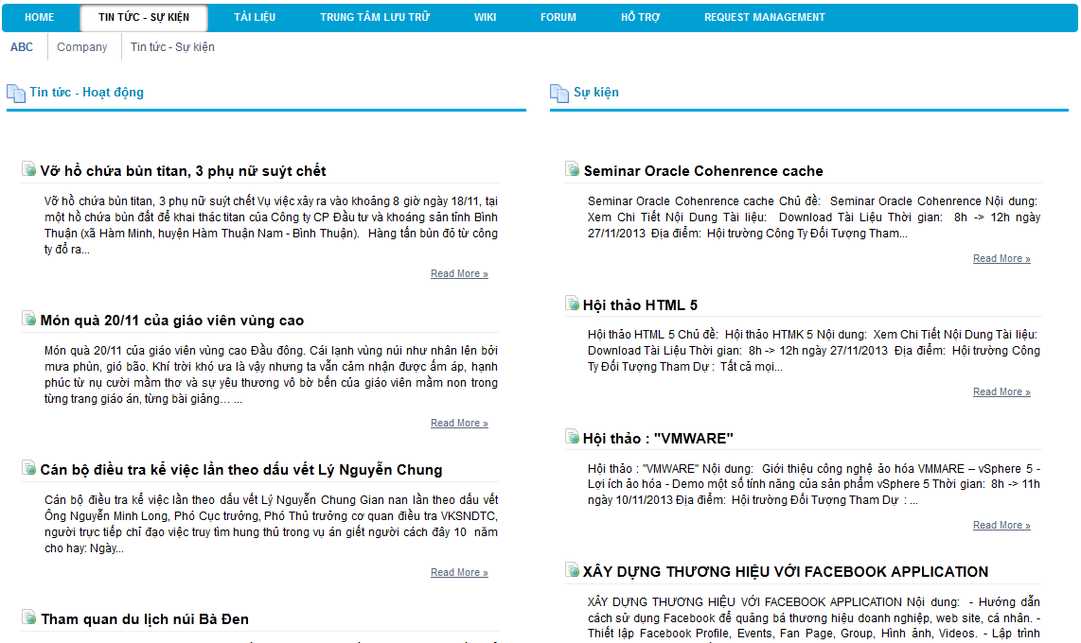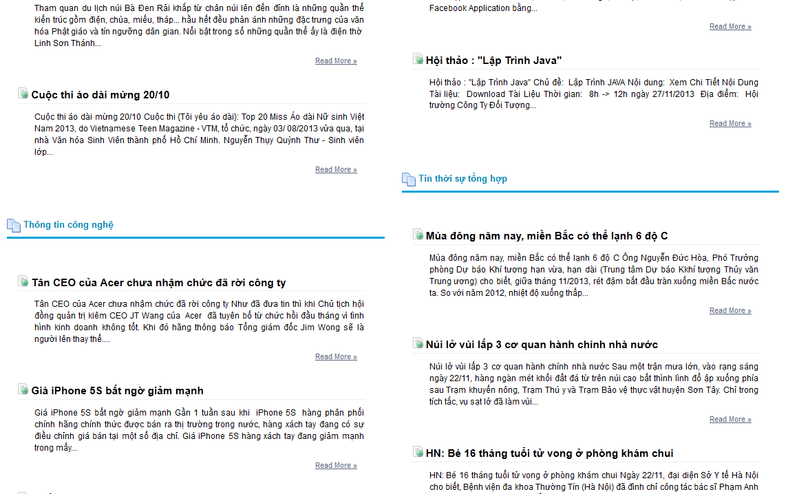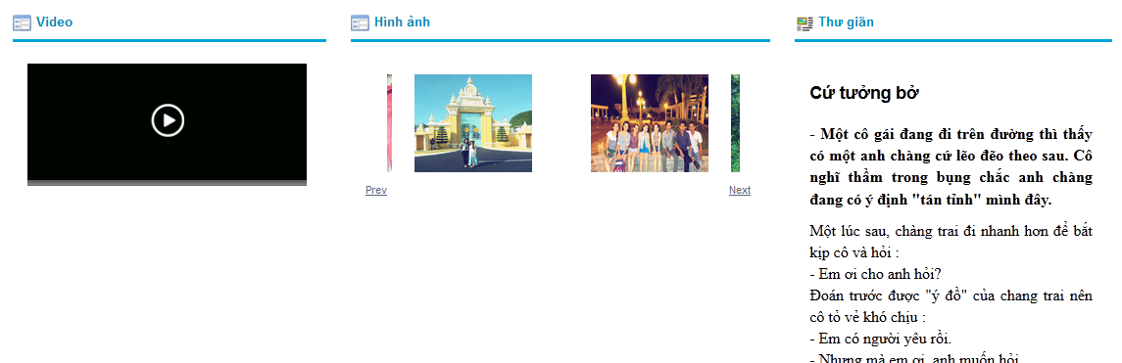

Hình .: Giao diện trang Tin tức – Sự kiện

#### Trang Tài liệu

Dùng để chia sẻ tài liệu chung cho tất cả mọi người. Tài liệu bao gồm: sách anh văn, sách phát triển bản thân, sách tin học chung…

Trang được chia ra nhiều vùng, mỗi vùng hiển thị một tập hợp các file ví dụ như Văn bản công ty, Tài liệu chia sẻ, Học Anh văn, Tài liệu Hướng dẫn sử dụng hệ thống…, chứa các link đến các tài liệu mới nhất được đưa lên Trung tâm lưu trữ ứng với loại đó.

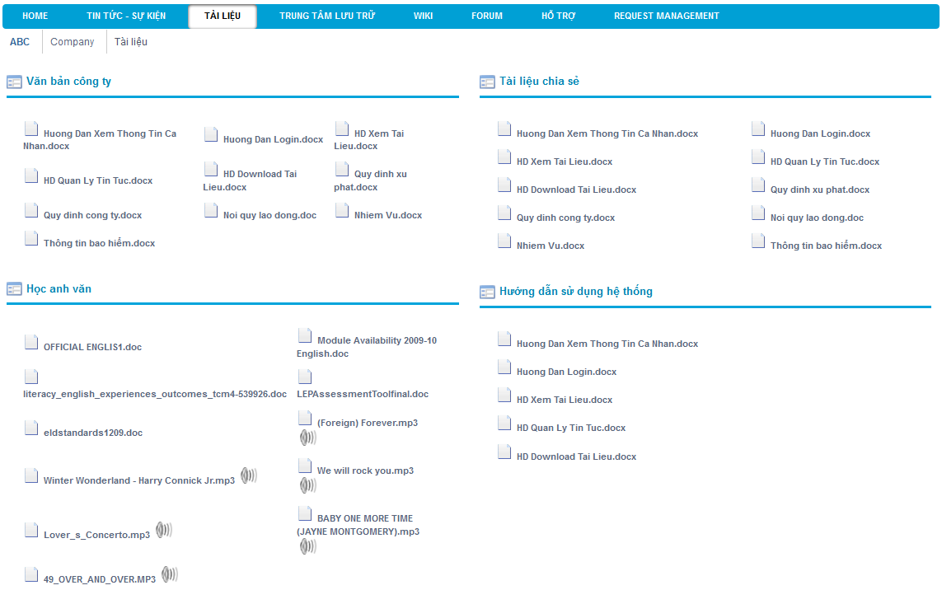

Hình .: Giao diện trang Tài liệu

#### Trang Trung tâm lưu trữ

Chứa Document and Media Library module. Module này sẽ chứa các file và tài liệu dùng cho cả hệ thống.

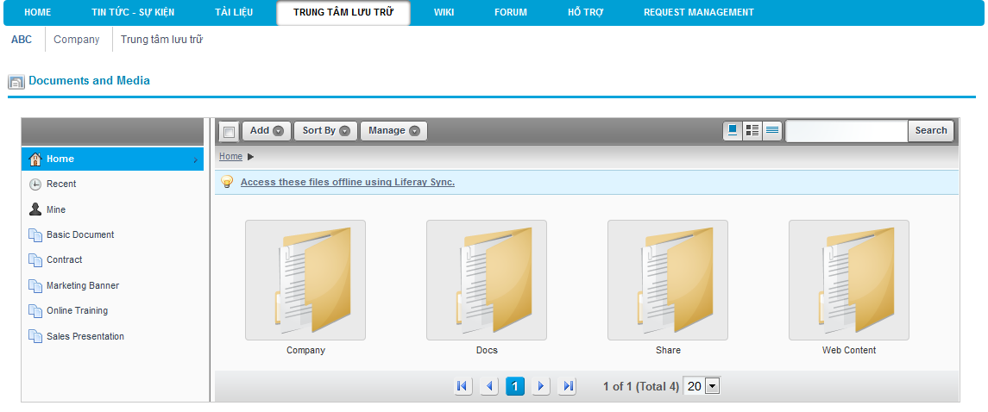

Hình .: Giao diện trang Trung tâm lưu trữ

* Tổ chức và phân quyền

Có các thư mục sau:

* Thư mục Docs: Các văn bản, mẫu đơn, quy định, chính sách của công ty.
* Thư mục Shares: Các tài liệu chia sẻ cho mọi người: sách, mp3.
* Thư mục Company: Hồ sơ, tài liệu dự án, tài liệu của các bộ phận. Thư mục này chứa các thư mục con như Development, IT, HR, … tương ứng với một bộ phận. Trong các thư mục của các bộ phận sẽ có các thư mục của team.
* Thư mục Web Content: chứa các file, hình, video dành cho admin để tạo các bài viết trên websites.
* Phân quyền:
* Thư mục Docs: mọi thành viên đều có thể vào xem, tải file. Chỉ có admin/editor mới có quyền tạo thư mục, upload file mới và xóa chúng.
* Thư mục Shares: mọi thành viên đều có thể vào xem, tải file, tạo thư mục mới và upload file mới. Chỉ có admin/editor mới có quyền chỉnh sửa, xóa thư mục, file.
* Thư mục Company: chứa các tài liệu liên quan đến dự án. Trong thư mục này có các thư mục con khác tương ứng với các bộ phận, nhóm. Chỉ thuộc nhóm nào mới được vào thư mục của nhóm đó (theo role được đặt trên thư mục). User thuộc role có nhiều quyền hơn sẽ có nhiều thao tác sâu hơn và ở cấp thư mục cao hơn. Ví dụ quản lí có thể tạo thêm thư mục cho team mới, vô xem các tài liệu bên trong cũng như xóa chúng. Các developer không có quyền này.
* Thư mục Web Content: chỉ có admin/editor mới có quyền vào và thao tác trên thư mục này và các thư mục con bên trong.
* Hiển thị các file

Đối với file video, có thể xem video trực tiếp bên trong Document and Media Library hoặc người dùng có thể chạy nó ở module Video (lấy đường dẫn tới video và lưu vào chỗ cấu hình của module Video để chạy file).

Các file hình ảnh, mp3 có thể hiển thị/chạy trực tiếp tại Document and Media Library.

File .pdf, mặc định, đã được Liferay hỗ trợ hiển thị.

Các file file doc, excel, powerpoint hiển thị được nhờ vào OpenOffice và các dịch vụ của nó.

**Truy cập từ xa**

User có thể truy cập file từ xa, trực tiếp trên máy local của mình. Có hai cách thực hiện điều này.

Cách thứ nhất là cài đặt sản phẩm Liferay Sync của Liferay tại máy của user. Liferay Sync cho phép synchronize file giữa local và server. Cách thức hoạt động giống như Dropbox. Theo đó user có thể xem, thêm, xóa, sửa file tại local và tất cả các thay đổi sẽ được tự động đồng bộ lên server ở thư mục user hiện hành có quyền.

Cách thứ hai là sử dụng WebDAV. Tạo một Map drive trên hệ điều hành. Dán đường dẫn WebDAV của thư mục chứa tài liệu trên Document and Media Library, tự động Window sẽ có một ánh xạ đến folder đó và file sẽ được hiển thị tại máy local của user.

#### Trang Wiki

Là trang khoa học, tài liệu của công ty.

Là nơi chứa các bài viết, chia sẻ hình ảnh, file… về một chủ đề nào đó của tất cả mọi người, đóng vai trò là trung tâm tri thức của tổ chức. Nếu sử dụng Wiki tốt, các nhóm có thể sử dụng nó để lưu trữ các bài viết hướng dẫn cho một công nghệ nào đó, các quy ước, hướng dẫn phong cách làm việc hay bất kỳ thứ gì liên quan đến quá trình làm việc của nhóm mà sau này chính các thành viên trong nhóm hoặc thành viên mới có thể tìm và xem lại.

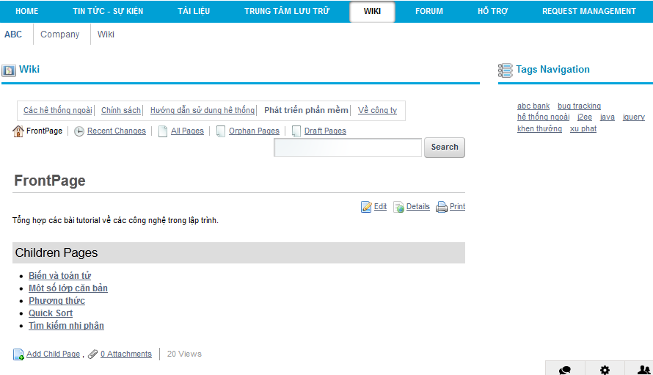

Hình .: Giao diện trang Wiki

Hiện tại, đã tạo các category: Chính sách, Hướng dẫn sử dụng hệ thống, Phát triển phần mềm, Về công ty, Hệ thống ngoài. Khi tạo, bài viết được đánh dấu thuộc vào những tag nào. Nếu tag chưa có thì chúng sẽ được tạo ra và thêm vào Tag Navigation module giúp người xem có thể di chuyển đến nó dễ dàng.

Mỗi category có một trang Frontpage chứa thông tin tổng quát về toàn category.

Nếu các bài viết trong wiki theo một loại bài viết (series) nào đó thì có thể đưa đường dẫn vào cuối mỗi trang để tăng thêm trải nghiệm cho người dùng.

#### Trang Forum

Là nơi mọi người được trao đổi thảo luận.

Forum có:

* Đối thoại giữa ban lãnh đạo và nhân viên
* Chuyên mục thể thao hay câu lạc bộ cho nhân viên yêu thích
* Trao đổi, rao vặt
* Chuyên mục ẩm thực: hôm nay ăn gì, âm nhạc
* Chia sẻ, kinh nghiệm

Forum tạo ra một môi trường sôi động, gắn kết mọi người lại với nhau.

Hình bên dưới thể hiện bốn Category là:

* Ban lãnh đạo và nhân viên
* Câu lạc bộ thể thao
* Góc học tập
* Mua sắm – Rao vặt
* Vui chơi - Ẩm thực

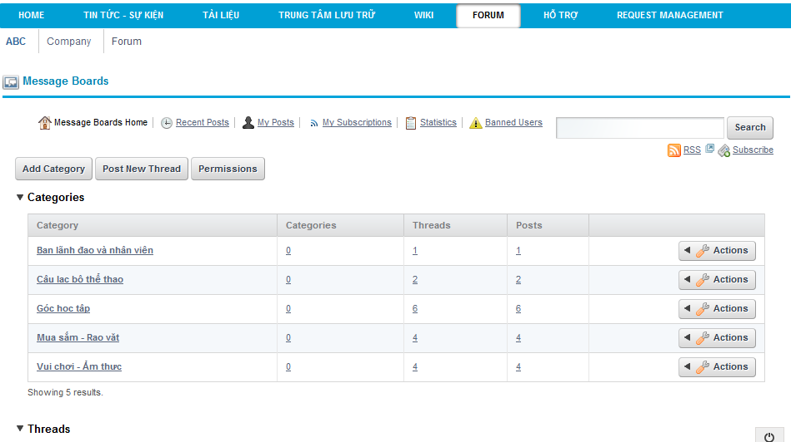

Hình .: Giao diện trang Forum

#### Trang Hỗ trợ

Có một form để nhân viên điền các yêu cầu hỗ trợ. Ví dụ: yêu cầu thay đổi password, yêu cầu cấp máy mới, yêu cầu hỗ trợ thêm thiết bị làm việc.

Như hình bên dưới, user cần nhập tên yêu cầu, mô tả chi tiết yêu cầu của mình. Thêm nữa, user có thể chọn mức độ ưu tiên cho yêu cầu của mình. Có bốn cấp độ ưu tiên là khẩn cấp, gấp, bình thường và thấp. Mức độ ưu tiên sẽ là tiêu chí để sắp xếp các yêu cầu trong cửa sổ quản lý của user IT. Ngoài ra, user có thể chỉ định thời gian tối đa mà IT có thể giải quyết. Ví dụ, tùy vào mức độ khẩn cấp của vấn đề mà user yêu cầu phải giải quyết trong vòng vài giờ, một buổi, hoặc một ngày.

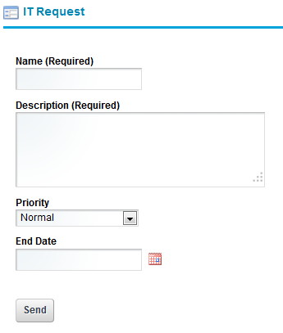

Hình .: Giao diện module Yêu cầu phía user

Giao diện quản lý các request phía nhân viên IT như sau:

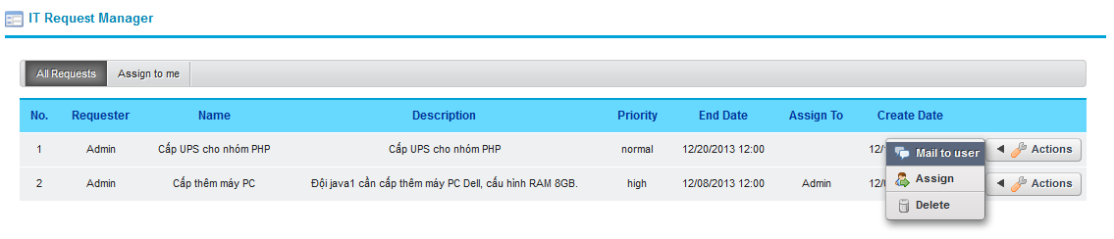

Hình .: Giao diện module Yêu cầu phía admin

Theo đó, với mỗi request, nhân viên IT có thể mail trả lời cho user, gán lại cho nhân viên khác thực hiện hoặc delete request đó khi nó đã được giải quyết hoặc không được thực hiện.

### Nhóm chức năng cộng tác

#### Document and Media Library

Khi module này được sử dụng trong trang Trung tâm lưu trữ, dữ liệu của nó được dùng chung trên toàn hệ thống. Tuy nhiên, khi module được user sử dụng trong các trang riêng của họ thì nó có một thể hiện khác, không xung đột với Trung tâm lưu trữ. User có thể sử dụng nó để chứa các tài liệu văn bản của cá nhân mình. Và cũng theo đó, user toàn quyền kiểm soát tài liệu của mình trên đó.

Giao diện và cách thức sử dụng giống với trang Trung tâm lưu trữ.

#### Chat

Chức năng này là giúp cho các user có thể liên lạc nội bộ với nhau một cách nhanh chóng bằng đường chat. Theo đó, module cung cấp các khả năng sau:

* Tất cả user đều có thể sử dụng
* Tìm kiếm được user cần chat. Cơ sở dữ liệu user lấy từ portal.
* Chat trực tiếp giữa 2 user với nhau giống như chat trên yahoo messenger hay skype.

Dưới đây là kết quả của cài đặt module:

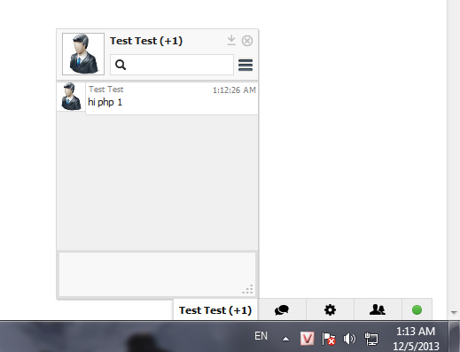

Hình .: Module Chat: chat với một user

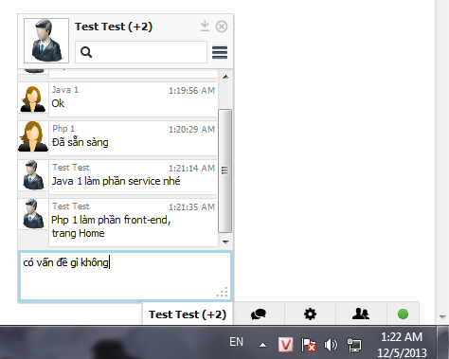

Hình .: Module Chat: chat với nhiều user

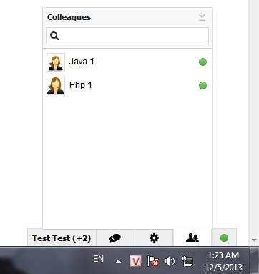

Hình .: Module Chat: Danh sách bạn bè đang online

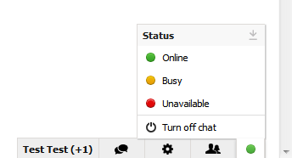

Hình .: Module Chat: Thay đổi trạng thái và bật tắt chức năng Chat

#### Wiki

Ngoài wiki của toàn công ty, user có thể tự xây dựng riêng cho mình một hệ thống wiki. Tương tự như module Document and Media Libray, user có toàn quyền kiểm soát. Một chức năng khá hữu dụng của Wiki đóng vai trò cộng tác đó là nó sẽ là nơi chứa các tài liệu dùng chung, có thể chỉnh sửa được của một nhóm. Các tài liệu đó có thể là các qui ước, các mô hình làm việc…

Giao diện và chức năng giống như trang Wiki.

#### Contact

* Chứa danh sách các user có trong hệ thống
* Hỗ trợ tìm kiếm
* Cho phép kết bạn
* Gửi tin nhắn đến user đó
* Xem nhanh profile của user và di chuyển tới trang Home của user đó

User có thể sử dụng module này trong các trang public hoặc private của mình nhằm phục vụ nhu cầu tìm kiếm và kết bạn.

Khi click vào các kết quả tìm kiếm, người dùng sẽ thấy profile của user vừa mới click. Bên màn hình bên phải có các nút Connect, Follow, Message, Block, vCard giúp người sử dụng có thể kết bạn, gửi tin nhắn cho user được chọn.

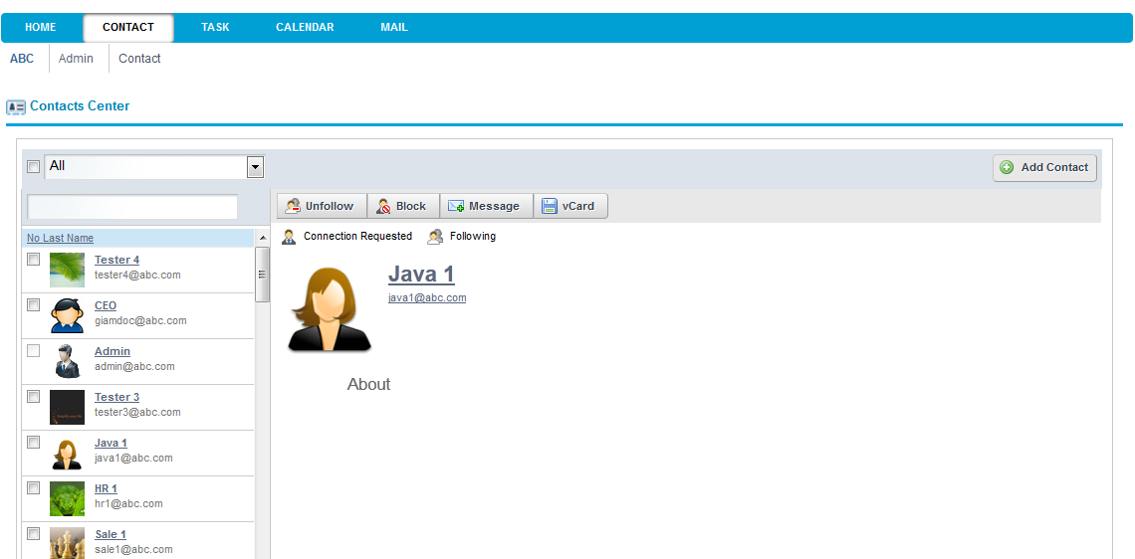

Hình .: Giao diện module Contact

Khi follow một user nào đó thì user đó sẽ xuất hiện trong danh sách Contact của mình.

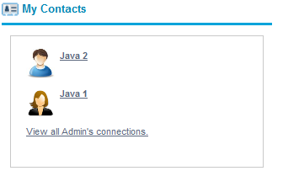

Hình .: Giao diện module My Contacts

#### Task

Module Task cho phép tạo các task, xem và assign cho các thành viên trong đội. Mỗi task tạo ra có thể gắn nhãn cho nó. Nếu sử dụng tốt, có thể dùng nhãn làm tên project hoặc một vấn đề nào đó và tạo các task xung quanh project/vấn đề đó.

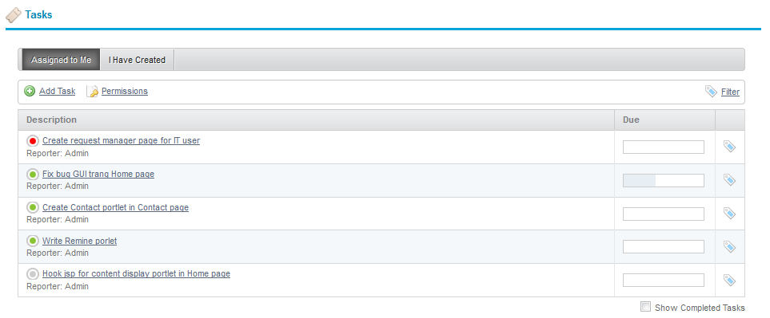

Hình .: Giao diện module Tasks

Các task có thể thiết lập độ ưu tiên (Đỏ: High, Xanh: Normal, Trắng: Low) và ngày tới hạn. Ô vuông bên phải xác định phần trăm hoàn thành của task.

Ngoài ra, task còn có thể được filter theo nhãn (ví dụ hình bên dưới, nhãn là tên project) và theo site mà user đó thuộc.

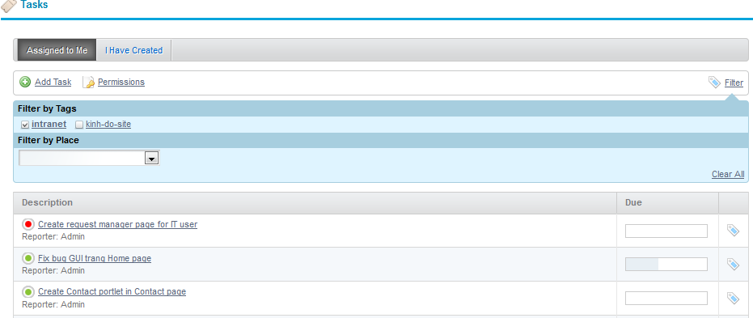

Hình .: Giao diện module Tasks với filter

### Nhóm chức năng hỗ trợ cá nhân

#### Tin nhắn cá nhân

Tin nhắn cá nhân tương tự như mail, nhưng không phải mail, là công cụ để người dùng gửi các tin nhắn qua lại cho nhau. Tin nhắn cá nhân được dùng để thay cho Chat khi người dùng phía bên kia vắng mặt.

Module này nên được đặt ở các trang cá nhân (private page) và nằm ở trang đầu tiên để cung cấp thông tin cho user một cách nhanh nhất ngay khi họ vào trang. Cách thức sử dụng y hệt sử dụng mail. Điều khác biệt ở đây là nó không phải là mail mà là tin nhắn cá nhân.

Hình bên dưới là tin nhắn kết bạn của user Java1. Sau khi đọc tin nhắn, chúng ta có thể thu nhỏ nó lại bằng cách nhấn nút Mark as Read hoặc Delete nó.

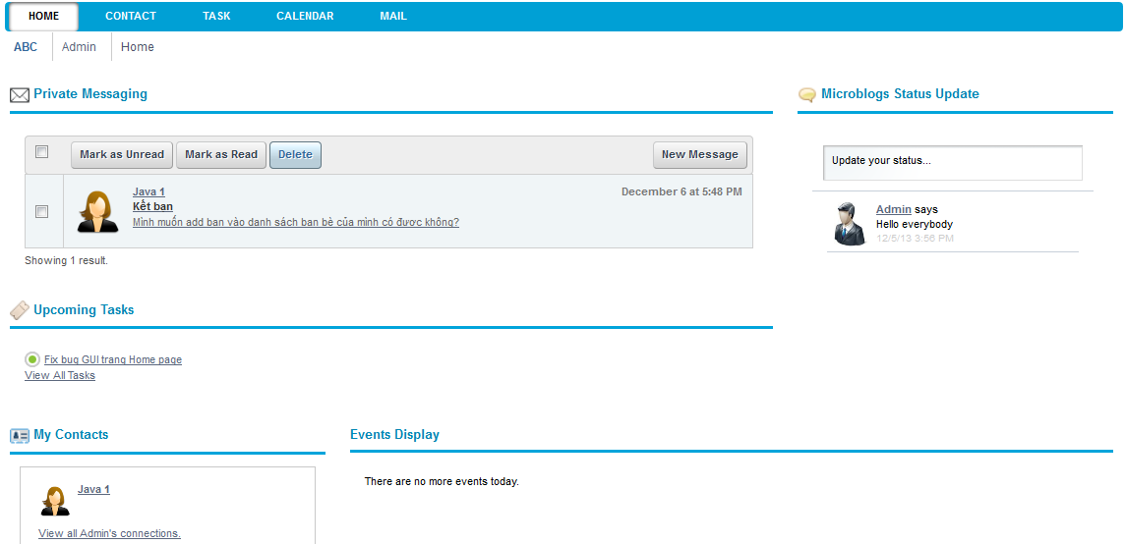

Hình .: Giao diện module Tin nhắn cá nhân

#### Mail

Hiển thị các mail tới, mail đã gửi, mail nháp, cho phép soạn mail và gửi. Ngoài ra, module phải cho phép người dùng tạo các Label để gom nhóm các mail.

Cho phép sử dụng nhiều tài khoản mail trên một giao diện, phục vụ cho sử dụng và test trong quá trình làm phần mềm.

Để chức năng mail hoạt động, mail server cần phải được cài đặt trước.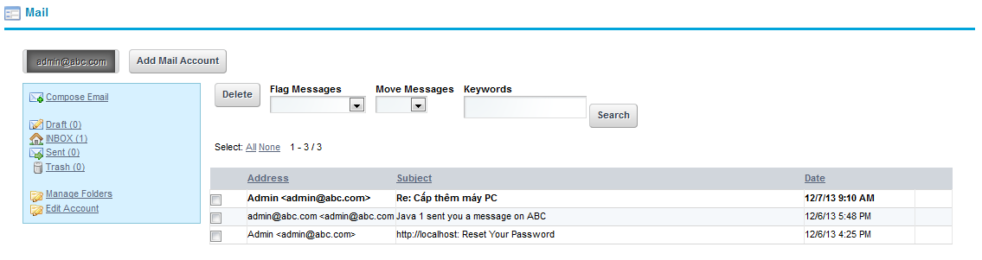

Hình .: Giao diện module Mail

Có thể sử dụng nhiều tài khoản mail cùng lúc. Khi tạo tài khoản, chúng ta có 2 lựa chọn: Gmail hoặc tài khoản Tùy chọn.

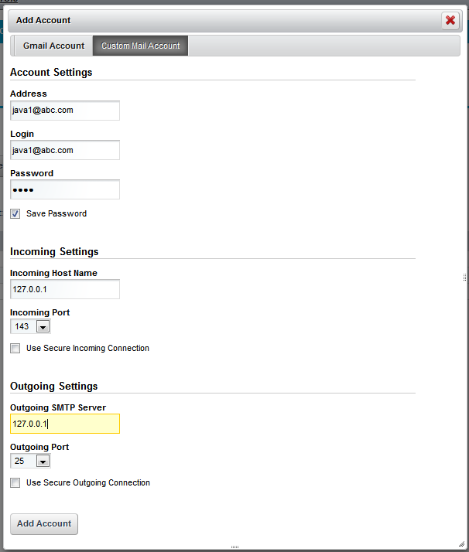

Hình .: Giao diện module Mail trang cấu hình

#### Lịch làm việc

Công dụng lớn nhất của lịch làm việc là để đặt lịch cho các sự kiện. Lịch làm việc cho phép:

* Thêm sự kiện tại một thời điểm nhất định
* Hiện danh sách các sự kiện
* Thông báo cho người dùng khi sự kiện sắp đến

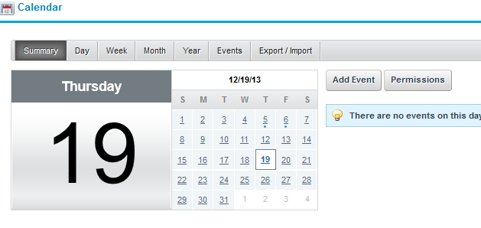

Hình .: Giao diện module Lịch làm việc

Tạo Event có nhiều tùy chọn hấp dẫn như:

* Type: giúp phân loại các sự kiện để tìm kiểm và quản lý dễ dàng hơn.

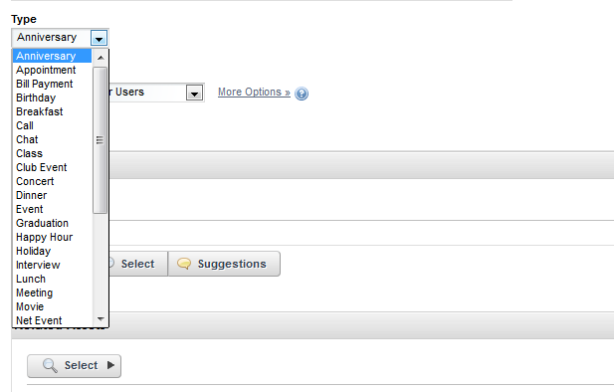

Hình .: Giao diện module Lịch làm việc trang cấu hình chọn Loại sự kiện

* Repeat: lặp lại theo các tùy chọn đã định trước

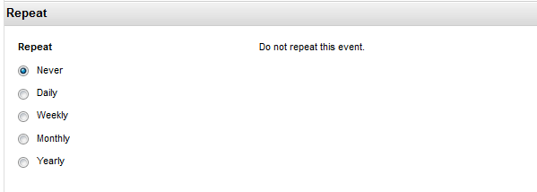

Hình .: Giao diện module Lịch làm việc trang cấu hình tùy chọn lặp

* Remind: có các kiểu nhắc nhở trước đó bao lâu và bằng cách nào

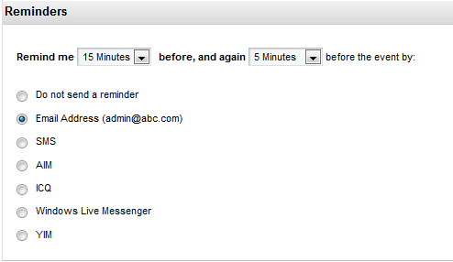

Hình .: Giao diện module Lịch làm việc trang cấu hình cách nhắc nhở

#### Blog

Blog là công cụ hữu hiệu nhất để user có thể tạo ra hàng loạt bài viết cá nhân để chia sẻ với mọi người về một vấn đề nào đó.

Blog khuyến khích đặt ở các trang public của user để mọi người có thể ghé thăm và để lại phê bình (comment).

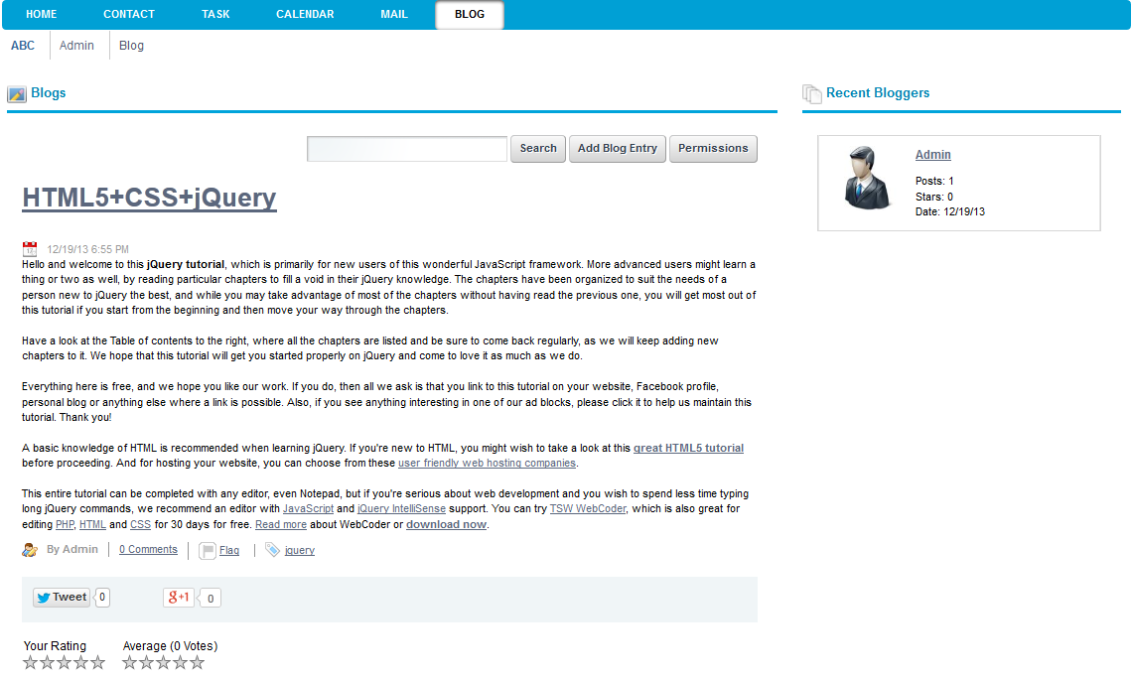

Hình .: Giao diện một bài viết trong Blog

Blog cung cấp các khả năng link đến các trang blog trước đó, tạo nhãn cho blog rất tốt.

#### Kết nối Redmine

Module này hiển thị các thông tin mới nhất từ Redmine liên quan đến người dùng hiện tại. Các thông tin hiển thị bao gồm các dự án mà user hiện tại là thành viên, trong từng dự án, hiển thị thông tin các issue được assign và thông tin các issue mà user đó tạo.

Đối với các issue được assign, hiển thị các thông tin:

* Số issue mới được gán
* Số issue đang in progress
* Số issue resolved
* Số issue closed.

Tương tự, đối với các issue mà user tạo ra.

Ứng với mỗi thông số, ví dụ: project mà người thuộc thì khi click vào tên project, tab mới sẽ mở ra, link đến project trong Redmine. Đối với issue mới được gán thì khi click vào link đó, tab mới sẽ được mở ra link đến trang các issue được gán cho user trong Redmine.

Thông tin host Redmine, tài khoản người dùng trên Redmine sẽ được lưu trong cấu hình của module (Configuration).

Module này chỉ nên được sử dụng trong các trang private của user, không nên dùng ở các trang public mọi người có thể xem được vì nó chứa các thông tin liên quan đến cá nhân.

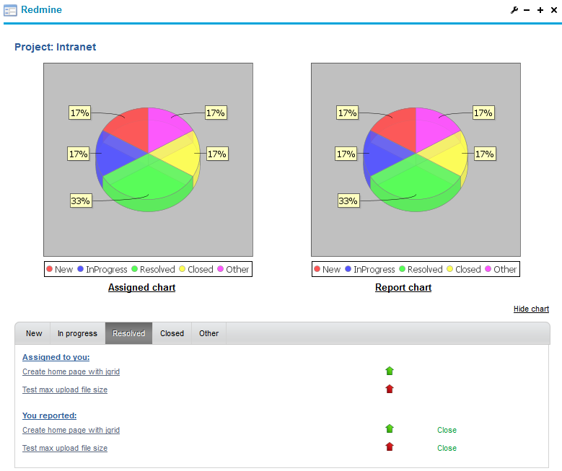

Hình .: Giao diện module Redmine

### Chức năng chứng thực tập trung

Single Sign On (SSO) còn được gọi là ESSO cho phép nhập cùng một id/password để đăng nhập nhiều ứng dụng trong cùng một tổ chức (Enterprise).

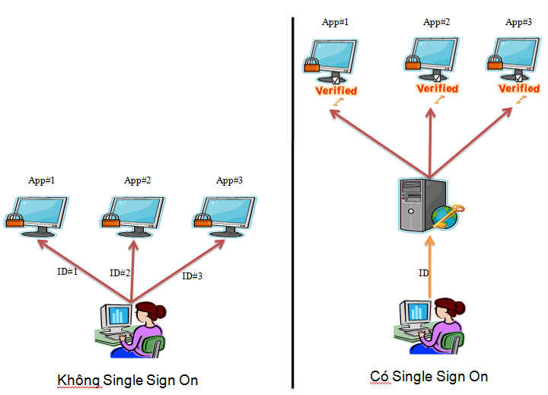

**Không có Single Sign On**

**Có Single Sign On**

Hình .: Mô hình Single Sign On

Để thực hiện chức năng chứng thực, Khóa luận dùng Redmine làm hệ thống thứ 2 cùng sử dụng chức năng SSO. Server dùng để chứng thực là server CAS.

Lúc bây giờ, cả 2 hệ thống: Liferay và Redmine đều trỏ đến server CAS khi cần chứng thực.

Từ Liferay, ví dụ địa chỉ: localhost:8080, ta sẽ thấy giao diện mặc định với nút Sign In bên góc phải như hình bên dưới:

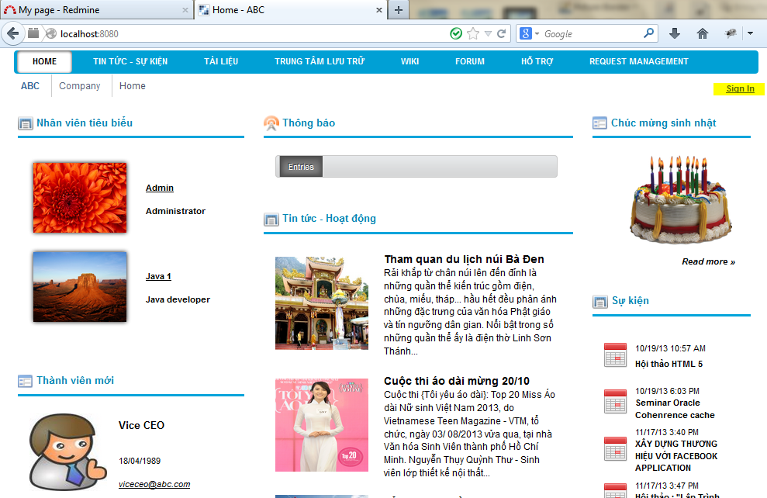

Hình .: Liferay chưa đăng nhập

Khi nhấp vào nút Sign in, màn hình sẽ di chuyển đến trang đăng nhập của CAS, không còn đăng nhập tại màn hình login mặc định của Liferay nữa.

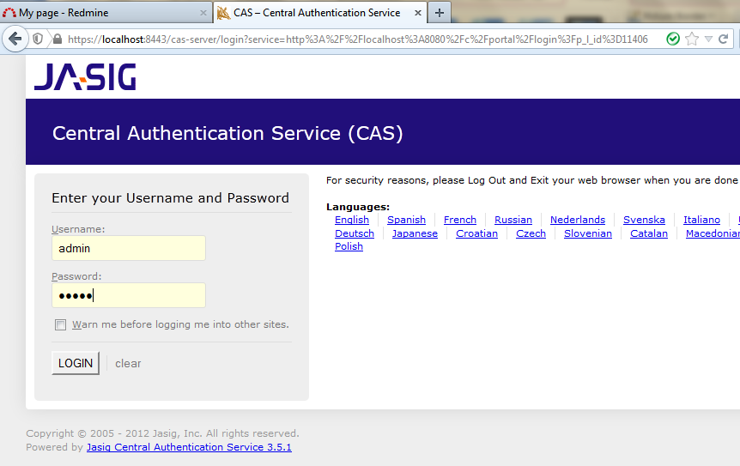

Hình .: Màn hình đăng nhập của CAS

Đăng nhập xong, CAS sẽ điều hướng về trang trước đó với trạng thái đã được đăng nhập.

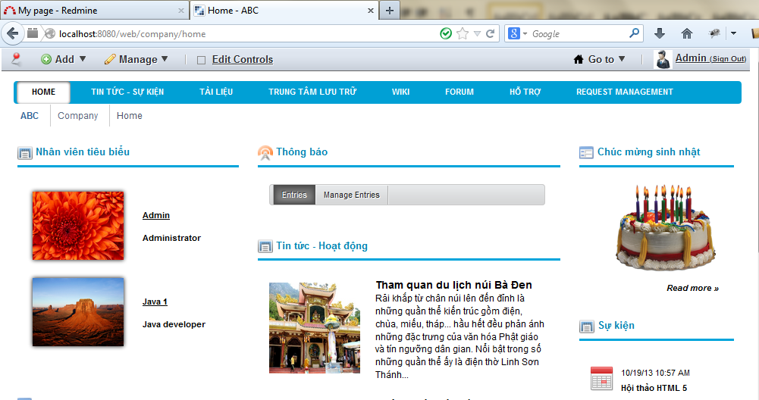

Hình .: Kết quả đăng nhập thành công trên Liferay

Khi người dùng click vào nút Sign out, Liferay điều hướng đến trang của server CAS. Tại đây, session của user bị xóa và user sẽ được thông báo là logout thành công.

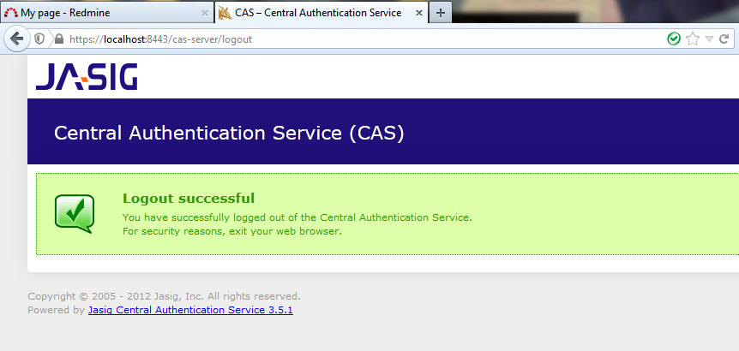

Hình .: Màn hình Logout trên CAS

Đối với Redmine, khi truy cập vào trang web, ví dụ địa chỉ: localhost:3000, sẽ có giao diện như hình bên dưới:

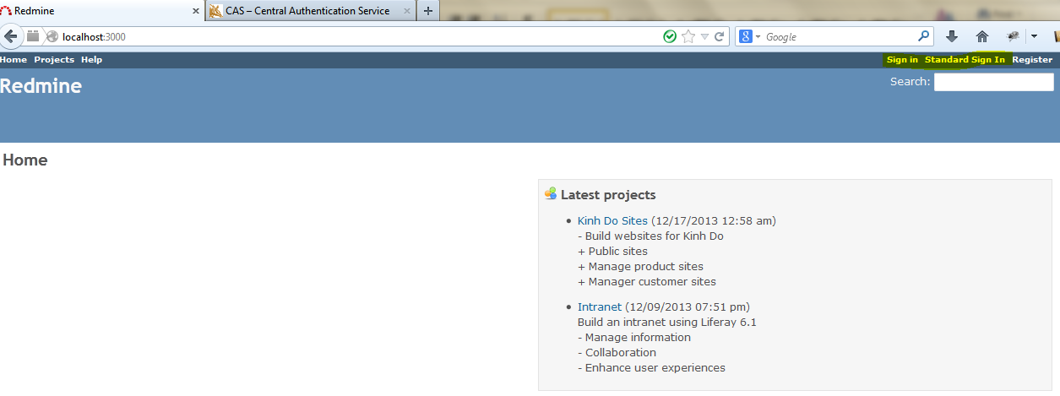

Hình .: Màn hình Redmine chưa đăng nhập

Để ý thấy có nút Sign in (dành cho Single sign on) và Standard Sign In (đăng nhập bình thường. Khi user click vào nút Sign in mà user đã đăng nhập trước đó bên Liferay rồi thì user đó tự động được đăng nhập vào Redmine, không cần phải nhập username, password hay di chuyển đến một trang nào khác.

Kết quả như hình bên dưới.

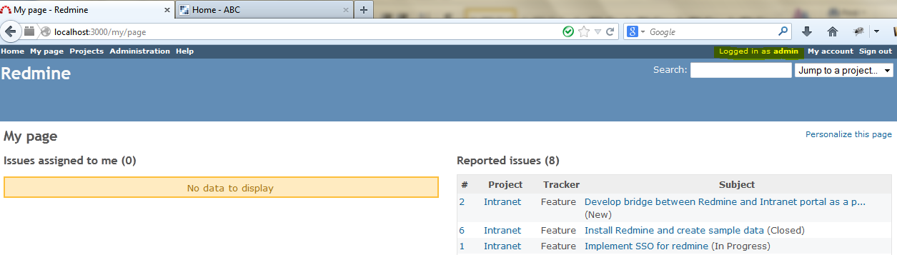

Hình .: Màn hình Redmine đăng nhập thành công với SSO

Logout trên Redmine giống như Logout trong Liferay, đều được điều hướng đến trang logout của CAS.

# Kết luận

## Tổng kết

Khóa luận đã đưa ra được một giải pháp khá toàn vẹn cho bài toàn ứng dụng mạng nội bộ vào doanh nghiệp IT vừa và nhỏ. Về cơ bản, Mạng nội bộ cho doanh nghiệp IT vừa và nhỏ viết bằng Liferay Portal 6.1 đã thực hiện được các chức năng:

* + 1. Chức năng thông tin:
* Cung cấp các công cụ hiển thị, quản lý các thông báo, tin tức, sự kiện
* Wiki: trung tâm tri thức của tổ chức
* Forum: nơi mọi người trao đổi với nhau, gắn kết giữa lãnh đạo và nhân viên
  + 1. Chức năng lưu trữ
* Cung cấp một nơi lưu trữ tập trung trên mạng nội bộ, có phân chia thư mục và phân quyền rõ ràng
* Có thêm các module hỗ trợ hiển thị các tài liệu cho người dùng
  + 1. Cung cấp các công cụ cộng tác
* Chat
* Contact
* Task
* Wiki
  + 1. Cung cấp các công cụ hỗ trợ cá nhân
* Tin nhắn cá nhân
* Mail
* Lịch làm việc
* Blog
* Redmine
  + 1. Single sign on: liên kết với các hệ thống khác
* Chứng thực tập trung bằng CAS
* Thực hiện Single sign on giữa Mạng nội bộ và hệ thống quản lý bug Redmine



## Hướng phát triển

Mạng nội bộ là một portal nên khả năng mở rộng của nó là rất lớn. Liferay được thiết kế để chịu tải tốt khi hệ portal trở nên lớn hơn. Cho nên, hướng phát triển tiếp theo của Khóa luận là:

* Xây dựng hệ thống quản lý nhân viên, quản lí khách hàng
* Xây dựng hệ thống quản lý lương, ngày nghỉ phép cho nhân viên
* Làm cho Mạng nội bộ có các khả năng của thời gian thực như báo hiệu có tin mới, có thư mới hoặc có task mới được assign qua…
* Xây dựng hệ thống workflow, cho phép người sử dụng có thể định nghĩa các quy trình thực hiện một công việc nào đó: ví dụ các thông báo cần phải được duyệt qua trước khi publish; muốn nghỉ phép phải thông báo trước vài ngày và phải được approve, các thông tin đều được lưu lại làm bằng chứng

# TÀI LIỆU THAM KHẢO

Sách:

1. Richard Sezov, Jr, *Liferay in ActionThe Official Guide to Liferay Portal Development,* Manning Publications Co., 2011
2. Jonas X. Yuan, *Liferay Portal 6 Enterprise Intranets,*Packt Publishing, 2010
3. Jonas X. Yuan, Xinsheng Chen, Frank Yu, *Liferay User Interface Development*, Packt Publishing, 2010

Các websites:

1. http://mycodeideas.blogspot.com/search/label/Liferay
2. http://liferaysatish.blogspot.com/2011/05/how-permissions-system-works-in-liferay.html
3. http://liferaytrends.blogspot.com/search?updated-max=2012-05-26T13:56:00-07:00&max-results=7
4. http://www.liferay.com/documentation/liferay-portal/6.1/community-resources
5. http://www.liferay.com/community/wiki/-/wiki/Main/Preview+Generation
6. https://www.permeance.com.au/web/tim.telcik/home/-/blogs/1203065
7. http://viralpatel.net/blogs/20-useful-java-code-snippets-for-java-developers/
8. http://portaldevelopment.wordpress.com/2008/06/16/sending-email-in-liferay-portal/
9. http://thinkinginsoftware.blogspot.com/2010/03/velocity-templates-for-email.html
10. http://liferayatglance.blogspot.com/2012/05/consuming-restful-services-using.html

# PHỤ LỤC

## Cài đặt DNS server trên Linux (CentOS 6.3)

Để cài mail server, chúng ta cần cài DNS server trước. Để kiểm tra DNS đã được cài đặt chưa ta dùng lệnh sau:

rpm –qa | grep bind

Nếu chưa, cài bind (gói để tạo DNS server) và các gói hỗ trợ bằng lệnh sau:

rpm –ivh bind-libs-9.3.3-10.e15.i386.rpm

rpm –ivh bind-9.3.3-10.e15.i386.rpm

rpm –ivh bind-utils-9.3.3-10.e15.i386.rpm

Kết quả của lệnh rpm –qa | grep bind, cho ra như sau là thành công:

bind-utils-9.3.3-10.e15

bind-libs-9.3.3-10.e15

bind-9.3.3-10.e15

Sau đó vào file /etc/named.conf để cấu hình domain. Tạo ra các zone với các file cấu hình như sau:

options

{

query-source port 53;

query-source-v6 port 53;

directory "/var/named";

dump-file "/var/named/data/cache_dump.db";

statistics-file "var/named/data/named_stats.txt";

memstatistics-file "var/named/data/named_mem_stats.txt";

notify yes;

};

zone "." in {

type hint;

file "named.root";

};

zone "localhost" in {

type master;

file "localhost.db";

};

zone "0.0.127.in-addr-arpa" in {

type master;

file "0.0.127.in-addr.arpa.db";

};

zone "abc.com" {

type master;

file "abc.com.db";

};

zone "22.168.192.in-addr.arpa" {

type master;

file "22.168.192.in-addr.arpa.db";

};

Trong trường hợp này ta chú ý đến domain abc.com và file abc.com.db và cặp file reverse của nó. Ta sẽ cấu hình file abc.com.db như sau:

$TTL 86400 ;1 day

@ IN SOA ns.abc.com. root.abc.com (

20080213 ;serial

10800 ;refresh (3 hours)

3600 ;retry (1 hour)

604800 ;expire (1 week)

86400 ; minimum (1 day)

)

@ IN NS ns.abc.com.

@ IN A 192.168.22.148

ns IN A 192.168.22.148

IN MX 10 mail.abc.com

www IN CNAME ns

mail IN CNAME ns

và file reverse của nó như sau:

$TTL 86400 ;1 day

@ IN SOA ns.abc.com. root.abc.com. (

20080213 ;serial

10800 ;refresh (3 hours)

3600 ;retry (1 hour)

604800 ;expire (1 week)

86400 ;minimum (1 day)

)

@ IN NS ns.abc.com.

1 IN PTR ns.abc.com.

Sau khi cài đặt xong, start DNS server bằng dòng lệnh:

service named start

Trong linux, tìm đến file resolv.conf, cấu hình như sau:

search abc.com

nameserver 192.168.22.148

Dùng lệnh nslookup để kiểm tra DNS có hoạt động chính xách chưa.

## Cài đặt Mailserver trên Linux (CentOS 6.3)

Sau khi cài DNS server xong, ta tiến hành cài Mail server. Cần cài 3 phần: Postfix, Dovecot và SquirrelMail.

* Postfix dùng để gửi mail với giao thức SMTP.
* Dovecot dùng để nhập mail bằng IMAP hoặc POP3
* SquirrelMail là mail client, dùng để tạo webmail.
* Cài Postfix

Gõ lệnh: yum install postfix

Cấu hình file main.cf trong /etc/postfix/main.cf như sau:

myhostname = mail.abc.com

mydomain = abc.com

myorigin = $mydomain

inet_interfaces = all

mydestination = $myhostname, localhost.$mydomain, localhost, $mydomain

mynetworks = 192.168.1.0/24, 127.0.0.0/8

home_mailbox = Maildir/

Khởi động Postfix:

service postfix start

Để Postfix khởi động như một dịch vụ (service), gõ: chkconfig postfix on

* Cài Dovecot

Cài Dovecot bằng lệnh sau:

yum install dovecot

Cấu hình trong file: /etc/dovecot/dovecot.conf như sau:

protocols = imap pop3 lmtp

Khởi động Dovecot: service dovecot start

* Cài SquirrelMail

Cài đặt bằng lệnh sau: yum install squirrelmail

Khởi động lại apache server: service httpd start

Vào thư mục cài squirrel mail và chạy script ./conf.pl, cấu hình theo giao diện tùy chọn.

Vào file config của Apache, httpd.conf để cấu hình trỏ domain:

[root@server ~]# vi /etc/httpd/conf/httpd.conf

Alias /squirrelmail /usr/share/squirrelmail

<Directory /usr/share/squirrelmail>

Options Indexes FollowSymLinks

RewriteEngine On

AllowOverride All

DirectoryIndex index.php

Order allow,deny

Allow from all

</Directory>

Khởi động lại dịch vụ và truy cập địa chỉ: http://localhost/webmail để xem kết quả.

## Cài đặt OpenFire server trên Linux (CentOS 6.3)

Vào trang chủ của Openfire tại địa chỉ

http://www.igniterealtime.org/downloads/index.jsp

và tải file download về.

Chạy dòng lệnh sau: rpm -ivh openfire_3_0_0.rpm để tiến hành cài đặt.

Khi cài đặt xong, khởi động bằng dòng lệnh sau: /etc/init.d/openfire start

## Cài đăt LDAP trên Linux (CentOS 6.3)

Server LDAP dùng để chứ user chung cho toàn hệ thống, theo cây phân cấp. User của công ty có thể chứa trong Mạng nội bộ hoặc chứa trong hệ thống riêng. Khi công ty có nhu cầu sử dụng nhiều hệ thống mà không muốn user đăng nhập nhiều lần thì nên dùng LDAP để lưu trữ tập trung. Giữa LDAP server và Liferay có thể kết nối với nhau. Tài khoản user sẽ được tự động synchronize lẫn nhau.

## Cài đặt server CAS trên Linux (CentOS 6.3)

CAS là server dùng để chứng thực tập trung cho toàn hệ thống. Các ứng dụng muốn có chứng thực tập trung thì phải hỗ trợ chứng thực tập trung và phải được trỏ đến server này. Khi đó, user login trên các ứng dụng khác nhau đều được điều hướng đến server CAS để chứng thực.

## Chức năng backup và nâng cao hiệu suất hệ thống

Cần backup các phần sau:

* Dữ liệu trong thư mục data
* Cơ sở dữ liệu của portal
* Lưu lại các module chức năng viết thêm cho hệ thống
* Lưu lại các file cấu hình trong WEB-INF/classes

#### Backup document

Document bao gồm tài liệu do user đưa lên (gồm nhiều định dạng: doc, pdf, media…) và cả file của hệ thống (hình ảnh cho các bài viết, video…). Do đó, việc backup là cần thiết và phải thực hiện thường xuyên.

Đối với Liferay có 2 cách để lưu trữ tài liệu (và file nói chung).

Cách thứ nhất là lưu tất cả trong cơ sở dữ liệu. Những file lớn sẽ được lưu bằng kiểu blob. Ưu điểm của cách này là tất cả điều nằm trong cơ sở dữ liệu. Chỉ cần backup cơ sở dữ liệu là tốt là có thể an tâm. Tuy nhiên, khuyết điểm của nó sẽ là kích thước cơ sở dữ liệu rất lớn, đòi hỏi server phải mạnh, thời gian backup lâu hơn khi kích thước file sql tăng lên, hiệu suất hệ thống sẽ giảm xuống.

Cách thứ hai là lưu file trong file system của window. Cách này là cách mặc định của Liferay. Theo đó, tất cả các file (trong document and media library, web content, images…) đều sẽ được lưu trong thư mục {$liferay.home}/data/document_library. Đối với cách này, file không còn lưu trong cơ sở dữ liệu nữa nên khi backup cần backup cơ sở dữ liệu của portal lẫn backup file trong document_library. Việc backup document_library có thể thực hiện dễ dàng nhờ các công cụ zip thư mục và sau đó chuyển sang nơi lưu trữ khác. Do vậy cách thứ hai là một lựa chọn tốt hơn. Cách thức backup cơ sở dữ liệu portal, backup file trong document_library định kỳ theo ngày, theo tuần như thế nào sẽ được trình bày kĩ trong phần Thực thi.

* Backup

Trên Linux, tạo thư mục backups trong /var/liferay/backups để lưu trữ các file backup tập trung, thuận tiện cho việc theo dõi và khôi phục sau này.

Trong thư mục /etc/cron.daily, tạo script liferay-backup.cron, với nội dung sau:

date=`date -I`

tar tjf /var/liferay/backups/lportal-$date.data.tar.bz2 -C /opt/liferay/data

Trong đó, biến date lấy ngày hiện hành./opt/liferay là nơi cài đặt Liferay portal.

* Khôi phục

Trước khi phục hồi, nên xóa các file hiện có trong thư mục data.

$ /bin/rm -rf /opt/liferay/data/*

Phục hồi bằng lệnh sau:

$ tar xjf /var/liferay/backups/liferay-<date>.data.tar.bz2 -C /opt/liferay

Date có dạng:YYYY-MM-DD.

#### Backup dữ liệu của portal

Cơ sở dữ liệu của portal cần được backup đều đặn và thường xuyên. Có thể nhờ vào các scheduler chạy định kỳ của hệ quản trị cơ sở dữ liệu hoặc các scheduler của window.

* Backup

Trên Linux, tạo thư mục backups trong /var/liferay/backups để lưu trữ các file backup tập trung, thuận tiện cho việc theo dõi và khôi phục sau này.

Trong thư mục /etc/cron.daily, tạo script liferay-backup.cron, với nội dung sau:

date=`date -I`

mysqldump -u lportal -p<password> lportal | bzip2 -9 -c > /var/liferay/backups/lportal-$date.sql.bz2

Trong đó, biến date lấy ngày hiện hành./opt/liferay là nơi cài đặt Liferay portal.

* Khôi phục

Phục hồi bằng lệnh sau:

$ bzcat /var/liferay/backups/liferay-<date>.sql.bz2 | mysql -u lportal -p<password> lportal

Date có dạng:YYYY-MM-DD.

#### Chuyển dữ liệu qua các hệ quản trị Cơ sở dữ liệu khác (Migrate data)

Chức năng này có 2 ý nghĩa với chúng ta. Thứ nhất, nó giúp chúng ta mang dữ liệu của mình qua hệ thống mới (khi có nhu cầu sửa chữa, nâng cấp) một cách tự động và an toàn. Thứ hai, chúng ta có thể backup hệ thống database của mình bằng cách sử dụng cùng lúc 2 database khác nhau cùng 1 lúc, dữ liệu được cập nhật định kỳ thông qua chức năng này. Khi một cơ sở dữ liệu bị trục trặc, chúng ta có thể chuyển qua dùng cơ sở dữ liệu thứ 2 chỉ với vài bước cấu hình mà không làm gián đoạn cả hệ thống.

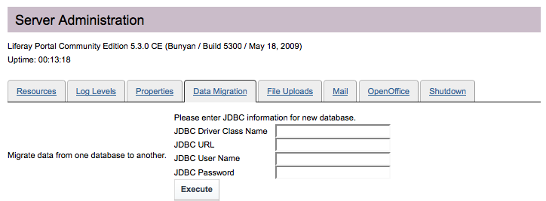

Hình .: Migrate data

Nhập các thông số cơ sở dữ liệu cần thiết vào form bên trên. Ví dụ muốn migrate cơ sở dữ liệu portal từ cơ sở dữ liệu Hypersonic (built-in của Liferay) sang cơ sở dữ liệu MySql, ta điền các thông tin như sau:

JDBC Driver Class Name = com.mysql.jdbc.Driver

JDBC URL =jdbc:mysql://localhost/lportal?useUnicode=true&characterEncoding=UTF-8&useFastDateParsing=false

JDBC User Name =admin

JDBC Password =admin

Sau một thời gian sử dụng, ta có nhu cầu nâng cấp qua hệ thống cơ sở dữ liệu của Oracle:

JDBC Driver Class Name: like oracle.jdbc.driver.OracleDriver

JDBC URL: jdbc:oracle:thin:@localhost:1521: lportal

JDBC User Name: admin

JDBC Password: admin

Trong đó, tên cơ sở là lportal, username : admin, password: admin

#### Cách nào để nâng cao hiệu suất của Liferay

* Database read-writer

Khi dự tính được quy mô công ty sẽ mở rộng trong thời gian không lâu thì việc đầu tư 2 cơ sở dữ liệu để tối ưu đọc-viết ngay từ đầu là điều nên làm. Liferay portal cho phép thực thi 2 cơ sở dữ liệu đọc-viết một cách dễ dàng: một cơ sở dữ liệu sẽ được tối ưu cho đọc, cái kia tối ưu cho việc ghi xuống.

Đầu tiên, cấu hình đọc – viết trong file portal-ext.properties:

jdbc.read.driverClassName=com.mysql.jdbc.Driver

jdbc.read.url=jdbc:mysql://${database.reader}:3306/lportal?useUnicode=true&characterEncoding=UTF-8&useFastDateParsing=false

jdbc.read.username=lportal

jdbc.read.password=lportal

jdbc.write.driverClassName=com.mysql.jdbc.Driver

jdbc.write.url=jdbc:mysql://${database.write}:3306/lportal?useUnicode=true&characterEncoding=UTF-8&useFastDateParsing=false

jdbc.write.username=lportal

jdbc.write.password=lportal

Trong đó: database.read, database.write được thay thế bằng địa chỉ IP hoặc tên domain trỏ đến máy chứa cơ sở dữ liệu đó.

Sau đó, thêm cấu hình spring: (bên dưới đoạn mã trên, trong file portal-ext.properties)

spring.configs=\

# ignore details

META-INF/audit-spring.xml,\

META-INF/dynamic-data-source-spring.xml,\

#META-INF/shard-data-source-spring.xml,\

META-INF/monitoring-spring.xml,\

\

META-INF/ext-spring.xml

Trong quá trình thực thi, Spring sẽ tạo ra các bean tương ứng cho việc đọc ghi.

* Mười quy luật vàng

1. Điều chỉnh số connection dựng sẵn trong pool (JDBC connection pool). Mặc định, portal cấu hình 100 connection. Đối với Tomcat và Jboss, con số hiệu quả là từ 200 đến 400.
2. Tắt các filter không sử dụng. Các filter sẽ lọc các request và làm các công việc chuyển đổi. Khi filter đó không được sử dụng mà nó vẫn chạy, sẽ lãng phí tài nguyên hệ thống, giảm hiệu suất chung. Chúng ta có thể tắt nó bằng cách override trong file portal-ext.properties. Ví dụ:

com.liferay.portal.servlet.filters.audit.AuditFilter=false

com.liferay.portal.servlet.filters.sso.cas.CASFilter=false

com.liferay.portal.servlet.filters.sso.ntlm.NtlmFilter=false

com.liferay.portal.sharepoint.SharepointFilter=false

com.liferay.portal.servlet.filters.virtualhost.VirtualHostFilter=false

com.liferay.portal.servlet.filters.sso.opensso.OpenSSOFilter=false

1. Tối ưu các tham số JVM.

Thiết lập trong file setenv.bat (Window) (tương tự đối với setenv.sh trong Linux):

set JAVA_OPTS=%JAVA_OPTS% -Xms2048m –Xmx2048m -XX:MaxPermSize=1024m

-Dfile.encoding=UTF8 -Duser.timezone=GMT -Djava.security.auth.login.

config="%CATALINA_HOME%/conf/jaas.config" -Dorg.apache.catalina.

loader.WebappClassLoader.ENABLE_CLEAR_REFERENCES=false

Ở đây, giả dụ chúng ta có 4GB RAM.

Đối với 8GB:

-Xms4096m –Xmx4096m -XX:MaxPermSize=1024m

-Xms6144m –Xmx6144m -XX:MaxPermSize=1024m

1. Tối ưu Ehcache

Liferay sử dụng Ehcache để cache dữ liệu. Trong một số trường hợp ta có thể cấu hình lại Ehcache để có cấu hình phù hợp hơn với hệ thống

1. Thay thế Lucene bằng Solr

Lucene là hệ thống search có sẵn của Liferay. Solr là hệ thống bên ngoài. Nếu dùng Solr thì các tác vụ liên quan đến search, index đều được thực hiện bên ngoài portal, do đó giảm bớt gánh nặng lên hệ thống hiện tại.

1. Tối ưu Counter Increment

Count Increment là dùng để tự động tăng cho primary key trong cơ sở dữ liệu.Thiết lập Count Increment giá trị cao sẽ tốt hơn cho cơ sở dữ liệu.

1. Sử dụng Content Delivery Network(CDN) nếu có thể
2. Dùng web server để phục vụ các tài nguyên tĩnh như css, javascript, images… thay vì application server
3. Sử dụng dynamic data source và/hoặc database sharding nếu có thể
4. Sử dụng *<liferayui:icon>* thay vì *<img src>*
5. Database read-writer